DECLARACIÓN DE IMPACTO AMBIENTAL

“FRANRECYCLING SRL”
Código 22277

Calle C esq. Calle F, Nave No. 7, Zona Industrial Haina, Municipio Bajos de Haina
Provincia de San Cristobal,

Responsable:
FRANCISCO MARTINEZ HERRERA
Gerente

Mayo 2023

RESUMEN EJECUTIVO

La Instalación FRANRECYCLING SRL, Es una compañía que se dedica a todos tipos de reciclaje tales como reciclar basura domiciliarías, médica, sólidas, orgánica, desechos oleosos líquidos del residuo del petróleo, limpieza de séptico, alquiler de baños portátiles, retiró de aguas oleosas de sentina de busque, Zona industrial, aeropuerto, casa, planta generadora y Refinería. La compañía a su vez se dedica al transporte, compra y venta de chatarra y todos los desechos del residuos del petróleo para ser procesado y destilado para su comercialización a nivel nacional, así como también al mantenimiento en general reparación y compra de mercancías a todas clases de embarcaciones marítima

El proyecto estará ubicado en la Calle C esq. Calle F, Nave No. 7, Zona Industrial Haina, Municipio Bajos de Haina, Provincia San Cristobal, en las parcelas No. 273-B-REF, del Distrito Catastral No. 08, Matricula 3000171837, Municipio Bajos de Haina, Provincia San Cristobal, en las coordenadas UTM X: 19Q 390542 m E., Y: 2035343 m Hem. Norte (Datum WSG 84), la propiedad posee una extensión de 5,293.20 m², con un área de construcción de 2,400.00 m² como el área de almacenamiento, incluyendo área administrativa y parqueos

Costo de Inversión

El costo estimado de la infraestructura es de RD$ 22,500,000.00 y la inversión total asciende a un total de RD$ 30,000,000.00.

Datos del Promotor

El promotor de la instalación es la empresa FRANRECYCLING SRL, RNC No. 1-32-67925-3, debidamente representado por el señor FRANCISCO MARTINEZ HERRERA, portador de la cedula de identidad y electoral No. Ced: 093-0055095-2, , con domicilio legal en la ciudad de Santo Domingo, República Dominicana.

Los teléfonos de contacto del promotor son: 829-713-1751/809-442- 6935

Actividades programadas durante las fases de construcción y operación.

A continuación se enumeran las actividades programadas para las fases de construcción y operación del proyecto:

Fase de construcción
- Contratación de personal
- Limpieza del terreno
- Excavación zapatas, tanques de almacenamiento de combustible externo
- Excavación de zapatas área administrativa
- Instalación sanitaria y eléctrica
- Levantamiento de estructura física
- Relleno de reposición-nivelación de terreno
- Botes de escombros y material sobrante
- Impermeabilización áreas
- Instalaciones electromecánicas de los tanques de almacenamiento
- Instalación de tuberías y servidores
- Inspección de funcionamiento en vacío
- Instalación de generador eléctrico de emergencia
- Instalación de equipos de seguridad

Fase de operación
- Llenado de los tanques de almacenamiento
- Expendio de combustible
- Inspección y mantenimiento de las instalaciones

Es preciso establecer que a la hora de redacción del presente informe no se ha iniciado ninguna actividad constructiva.
Actividades generadoras de impactos ambientales
Fase de construcción
- Despeje y limpieza
- Movimiento de tierras para la excavación.
- Operación de máquinas pesadas
- Incorporación de mano de obra
Fase de operación
- Aumento de vehículos (camiones) en la zona
- Generación de residuos sólidos peligrosos
- Contratación personal fijo
- Descarga al subsuelo
- Afectación aguas subterráneas
Matriz de Identificación de Impactos Ambientales
Alteraciones o impactos | Construcción | Operación
FISICOS
Incremento nivel de ruidos | X | X
Emisión de gases | X | X
Incremento polvo y material suspendido | X
Contaminación al suelo por combustibles y aceites | X
Alteración del drenaje subsuperficial | X
Contaminación de aguas subterráneas |  | X
Contaminación suelo y subsuelos |  | X
Compactación de los terrenos | X
Generación de material excedente de excavación de zapata | X
PERCEPTUAL
Alteración del aspecto visual del paisaje natural | X
Alteración y contraste visual en paisaje natural |  | X
BIOTICOS
Eliminación de la vegetación invasora | X
SOCIOECONOMICOS
Aumento de la oferta de empleos directos e indirectos | X | X

PLAN DE MANEJO Y ADECUACIÓN AMBIENTAL (PMAA)

El Plan de Manejo y Adecuación Ambiental (PMAA) tiene el propósito de prevenir, controlar, reducir, mitigar y/o compensar los impactos negativos significativos, además de potenciar los impactos positivos del proyecto, sobre los factores físico-naturales y socioeconómico-culturales, que han sido identificados y valorados en las diferentes fases y acciones del proyecto en cuestión.

A.- ETAPA DE CONSTRUCCIÓN
Componente físico
- Programa de manejo de la calidad del aire
  - Subprograma de control del material particulado
  - Subprograma de control de ruidos
- Programa de manejo de la calidad del suelo
  - Subprograma de manejo de excedentes de excavación

- Componente perceptual
  - Subprograma de adecuación del paisaje.
  - Programa de Manejo de la Flora y Fauna

B.- ETAPA DE OPERACIÓN

Componente Físico
- Programa de protección de aguas subterráneas
  - Subprograma de manejo de aguas residuales
- Programa de manejo de la calidad del aire
  - Subprograma de control de emisiones gaseosas
  - Subprograma de control de ruidos
- Programa de prevención de la contaminación del suelo
  - Subprograma de control de derrames
- Programa de Manejo del medio perceptual
- Subprograma de mejoramiento del entorno (jardinería)

Componente perceptual
- Programa de Manejo del medio perceptual
  - Subprograma de adecuación del paisaje.

Componente socioeconómico
- Programa de seguridad medioambiental y laboral
- Programa de capacitación

Presupuesto general anualizado del PMAA
 | Fase
Subprograma | Construcción RD$ | Operación RD$
Subprograma de control de material particulado | 50,000.00
Subprograma de control de ruidos | 25,000.00
Subprograma de manejo de excedentes de excavación | 50,000.00
Subprograma de adecuación del paisaje | 75,000.00
Subprograma de Manejo de la Flora y Fauna | 100,000.00
Subprograma de manejo de aguas residuales |  | 25,000.00
Subprograma de control de emisiones gaseosas |  | 50,000.00
Subprograma de control de ruidos |  | 50,000.00
Subprograma de control de derrames |  | 25,000.00
Subprograma de mejoramiento del entorno (jardinería) |  | 25,000.00
Subprograma de seguridad ambiental y laboral |  | 50,000.00
Subprograma de capacitación |  | 25,000.00
Sub programa de Seguimiento |  | 100,000.00
SUBTOTAL | 300,000.00 | 350,000.00
TOTAL GENERAL | 650,000.00

CAPÍTULO I

DESCRIPCIÓN DEL PROYECTO

Introducción
La Instalación FRANRECYCLING SRL, Es una compañía que se dedica a todos tipos de reciclaje tales como reciclar basura domiciliarías, médica, sólidas, orgánica, desechos oleosos líquidos del residuo del petróleo, limpieza de séptico, alquiler de baños portátiles, retiró de aguas oleosas de sentina de busque, Zona industrial, aeropuerto, casa, planta generadora y Refinería. La compañía a su vez se dedica al transporte, compra y venta de chatarra y todos los desechos del residuos del petróleo para ser procesado y destilado para su comercialización a nivel nacional, así como también al mantenimiento en general reparación y compra de mercancías a todas clases de embarcaciones marítima

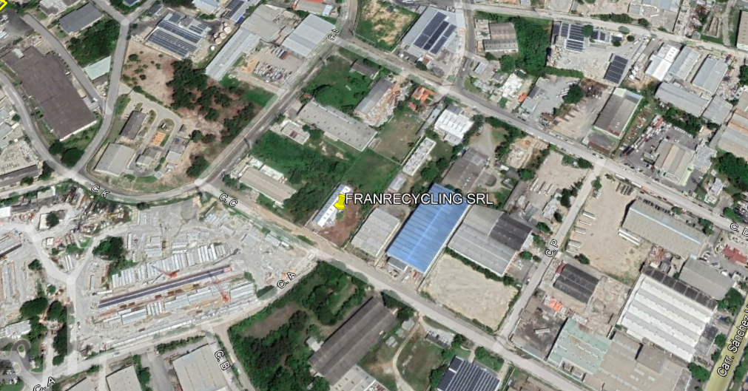
Mapa No. 1ª. Ubicación del Proyecto del Centro de servicios FRANRECYCLING SRL
El proyecto estará ubicado en la Calle C esq. Calle F, Nave No. 7, Zona Industrial Haina, Municipio Bajos de Haina, Provincia San Cristobal, en las parcelas No. 273-B-REF, del Distrito Catastral No. 08, Matricula 3000171837, Municipio Bajos de Haina, Provincia San Cristobal, en las coordenadas UTM X: 19Q 390542 m E., Y: 2035343 m Hem. Norte (Datum WSG 84), la propiedad posee una extensión de 5,293.20 m², con un área de construcción de 2,400.00 m² como el área de almacenamiento, incluyendo área administrativa y parqueos

Objetivos Generales del Proyecto

Los objetivos del proyecto son la construcción y operación del Centro de servicios FRANRECYCLING SRL, para usuarios del entorno a la zona, para suplir combustible al mercado local y que cumpla con los más altos estándares de calidad y seguridad a sus usuarios, donde se realizará la distribución de combustibles, para dinamizar la economía de la zona.

Objetivos específicos del estudio

Identificar, analizar y valorizar los impactos ambientales surgidos tanto para la etapa de construcción de “FRANRECYCLING SRL”, como para la de operación, consiguiendo elaborar posteriormente el Programa de Manejo y Adecuación Ambiental (PMAA) parte integral del documento a generar, que dadas las características del proyecto, según los Reglamentos corresponde a una Declaración de Impacto Ambiental.

Justificación del estudio

La legislación dominicana requiere que los proyectos de desarrollo ingresen al Sistema Nacional de Gestión Ambiental, (SNGA), establecido a través del Ministerio de Medio Ambiente y Recursos Naturales, y de acuerdo a este Sistema, el Vice Ministerio de Gestión Ambiental encuentra guías para la elaboración del presente estudio técnico. El Centro de servicios FRANRECYCLING SRL que se propone, es parte del progreso económico de la zona y se manejará de tal modo que el desarrollo logrado sea sostenible.

El Ministerio de Medio Ambiente es el organismo rector para el proceso de evaluaciones ambientales de proyectos de inversión, constituyendo el ente normativo que regirá la aprobación del presente proyecto.

También la instalación del Centro de servicios FRANRECYCLING SRL se justifica para la zona, debido a la falta de este servicio, lo que asegura suplir este servicio a un sector de escaso recursos económicos que demandan la compra de pequeñas cantidades.

Usos de suelo en las zonas colindantes al proyecto

El proyecto se encuentra localizado en una zona mixta, Comercial – Industrial, actualmente el solar se encuentra con una nave industrial y area completamente limpio.

Tabla No. 1 Usos de zonas colindantes al proyecto

Colindantes | Uso actual
Sur | Comercial – Industrial
Este | Comercial – Industrial
Norte | Comercial – Industrial
Oeste | Comercial – Industrial

Costo de Inversión
El costo estimado de la infraestructura es de RD$ 22, 500,000.00 y la inversión total asciende a un total de RD$ 30,000,000.00.

Datos del Promotor
El promotor de la instalación es la empresa FRANRECYCLING SRL, RNC No. 1-32-67925-3, debidamente representado por el señor FRANCISCO MARTINEZ HERRERA, portador de la cedula de identidad y electoral No. Ced: 093-0055095-2, , con domicilio legal en la ciudad de Santo Domingo, República Dominicana.

Los teléfonos de contacto del promotor son: 829-713-1751/809-442- 6935
Email: avgiovanni73@hotmail.com

Obras de infraestructura de servicios

DISTRIBUCIÓN.
Está compuesta por área superficial de 5,283.20 m² y un nave construido en el terreno, con un área de 2,400 m² , ubicado en la Calle C esquina F, Zona Industrial Haina, Bajos de Haina, San Cristóbal.

- CALDERA DE VAPOR
Caldera de vapor marca CLEAVER BROOKS, modelo CB400 HP, de tubos de fuego horizontal, de cuatro pasos de flujo de fuego, con presión de diseño de 150 P.S.I y presión de trabajo máxima de 135 P.S

- INCINERADORA
La incineradora tiene una Capacidad: 1000kg/lote. Necesita de 1 a 1,5 horas para la incineración de 1000 kg/lote. Se recomienda un tiempo de trabajo del incinerador de 8 a 12 horas cada día.

Marca: marca TIANLANG
Modelo: TLFSPH-1000

Sobre el combustible:
1. El sistema de control eléctrico del uso del incinerador logra el control automático y el monitoreo de la temperatura. El consumo de energía es de 4,88 kw/h.

2.Utiliza GLP, también tiene adaptadores para diesel como combustible para el quemador del incinerador.
El consumo de combustible:
Quemador de primer encendido:
Consumo de GLP/Diesel (7-14 kg/h)
Segundo quemador de encendido:
Consumo de GLP/Diesel (7-14 kg/h)
Tercer quemador de encendido:
Consumo de GLP/Diesel (15-24 kg/h)

Consumo total de GLP/Diesel: 29-52 kg/h

- CAPACIDAD DE ALMACENAMIENTO
Las instalaciones tendrá 10 tanques para una capacidad de almacenamiento total de 454,000 galones de residuos oleosos y combustible ya terminado

- Tanque 1 82,000
- Tanque 2 82,000
- Tanque 3 65,000
- Tanque 4 60,000
- Tanque 5 50,000
- Tanque 6 30,000
- Tanque 7 25,000
- Tanque 8 20,000
- Tanque 9 15,000
- Tanque 10 10,000

- EQUIPOS DE APOYO:
  - Bomba contra incendios Capacidad : 500 m3/h
Altura: 6,5 - 185 m
Velocidad: 1500/3000rpm
Caja de la bomba: anti-recubrimiento HT250
Impulsor: hierro fundido/AlSl304/latón
Fuentes de energía: Motores de gasolina
Presión: alta presión
Lugar de origen: CN; ZHE
Tamaño de salida: 80 - 500 mm
Voltaje: 220/380/415V
Estructura: bomba centrífuga
Aplicación: juego de extinción de incendios.
Aplicación: suministro de agua
Potencia : 3.4 - 1139 KW
Caballos de fuerza: 4.5 - 1527 HP

  - Cisterna de tratamiento para los residuos oleosos con la capacidad para procesar y tratar las aguas residuales y oleosas de 20,000 galones

SERVICIOS BASICOS.

Agua Potable: Acueducto local, INAPA, Contamos con una cisterna de 20,000 galones. Consumo durante la fase de construcción 0.50 m3 / dia. Durante la fase de operación, el consumo de agua potable sera de 4 m3/dia

Las aguas residuales son recogidas por canaletas, registros, trampas, cámara séptica y destino final, alcantarillado de la Zona Industrial Haina. En el área de la nave existen baños, tiene su registro y se conectan al sistema de recolección de aguas negras de la zona industrial. No habra aguas residuales durante el proceso.

Energía Eléctrica:
Es suplida por la empresa EDESUR, adicional se cuanta con un generador eléctrico 100 kW con su respectivo tangue de gasoil de 200 galones. el consumo durante la fase de construcción sera de 200 KW/mensual, mientras que durante la fase de operación, el consumo estimado es de 2,400 KW / mensual, también se instalara a corto plazo paneles solares para inyectar a la red electrica como una medida de ahorro de energía.
Residuos Sólidos y Desechos:
Residuos comunes (orgánicos) son depositados en fundas plásticas y tanques de 55 galones y luego recogido por el ayuntamiento.

Sistemas de control del riesgo
Los sistemas existentes para control de riesgos, contingencias y prevención de accidentes, en la empresa, están limitados a la existencia de extintores 6 de veinte libra cada uno, tipo ABC y CO2, acumulación de agua para controlar o apagar incendios, varios letreros en lugares especifico para disminuir vulnerabilidades y riesgo.

Fuerza de trabajo

Fuerza de trabajo total para la fase de ejecución del proyecto. En la fase de construcción se emplearán: Un (1) ingeniero encargado de la obra, un (1) maestro, tres (3) albañiles y veinte (20) puestos distribuidos entre carpinteros, electricistas, plomeros y obreros, para una totalidad de 25 aproximadamente

Fuerza de trabajo total para la fase de operación del proyecto. En la fase de operaciones, el personal se distribuirá en dos (2) turnos, treinta y ocho (38) empleados y en la parte administrativa, cuatro (4) empleados, personal para la seguridad y personal de oficina.

Area del proyecto con su nave instalado en la Zona Industrial Haina
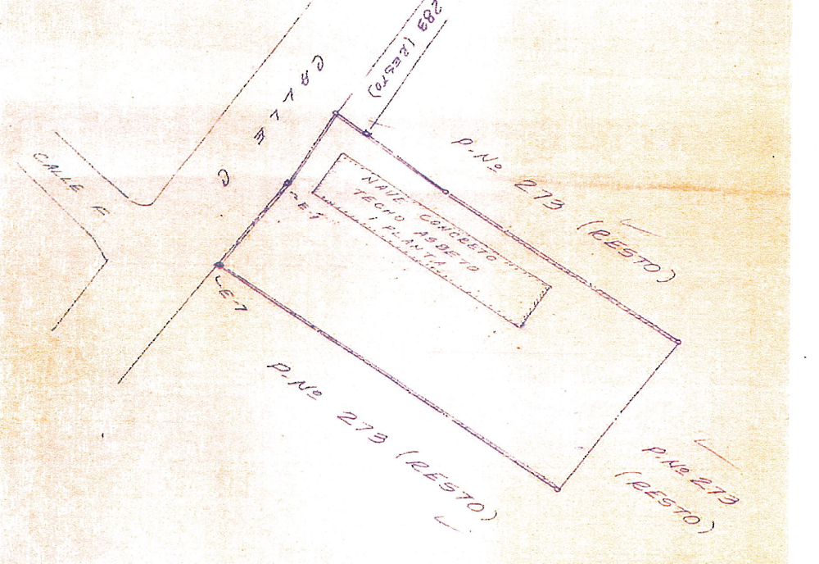

CAPÍTULO 2

DESCRIPCIÓN DEL MEDIO FÍSICO, BIÓTICO Y SOCIOECONÓMICO

Este capítulo refiere al levantamiento de información para cada uno de los componentes solicitados en los términos de referencia (TdR), siendo estos:

- El medio físico, incluyendo la geología, geomorfología, hidrología, hidrogeología y el clima.
- El medio humano, incluyendo los aspectos socio-económicos.

- El medio biótico, caracterizando la flora y fauna.

A continuación se presenta la descripción de los aspectos mencionados anteriormente.

Medio físico

Geología y geomorfología

La geología de la zona se caracteriza por la presencia de grandes bancos de arena de estratificación masiva, en algunos afloramientos exceden los 30-35 metros de espesor, a menudo intercalados con estratos de arenisca gravosa de grano medio a grueso, poco consistente, los cuales se desmoronan al mas leve golpe de piqueta. La presencia de sobre tamaño tiene un carácter local, ya que se observó en muy pocas zonas. No obstante en los frentes de laboreo de algunas minas adyacentes en la zona se observan lentes de gravas gruesas.
Los estratos de arenisca buscan generalmente hacia el sur con ángulos variables de 15 a 20 grados, en algunos casos se observan casi horizontales.
El área bajo estudio esta cubierta por una capa masiva de 15-30m de "caliche", la cual constituye el descapote de los bancos de arena que se observan en la zona.
La zona de estudio está caracterizada desde un punto de vista geológico por la presencia de vastos depósitos carbonáticos arrecifales y depósitos cuaternarios de origen terrígeno. La planicie se compone de una serie de abanicos aluviales unidos. El espesor del aluvión aumenta en general del norte al sur, pero cabe suponer que algunas estructuras sepultadas modifican esta imagen generalizada. En el supuesto de que el lecho rocoso bajo el aluvión constituye una extensión de las formaciones que afloran en las márgenes de la planicie, cabe concluir que el mismo se compone en la parte occidental principalmente de rocas volcánicas y en la oriental predominantemente de caliza metamorfizada y compacta.

Calizas arrecifales (tpl-qp’c)

La Planicie Costera Oriental está dominada realmente por las facies calcáreas y calcáreo-terrígenas ligadas a la instauración, en edad cuaternaria, de una extensa plataforma carbonática limitada por arrecifes coralinos, la edad es Pleistoceno – Plioceno. Hacia el sector al SO de Santo Domingo, los terrenos presentes, muestran características diferentes de las facies típicas arrecifales presentes en los demás sectores de la Planicie. Estos terrenos, constituidos por conglomerados, areniscas, siltitas de ambiente marino y calizas arrecifales, representan una alternancia de depósitos terrígenos y carbonáticos asignada, desde el punto de vista estratigráfico, a una distinta unidad pliocénica denominada Formación Río Nizao, la cual se sumerge con suave inclinación por debajo de las calizas arrecifales aterrazadas presentes en la franja costera a partir, en dirección E, del río Haina.
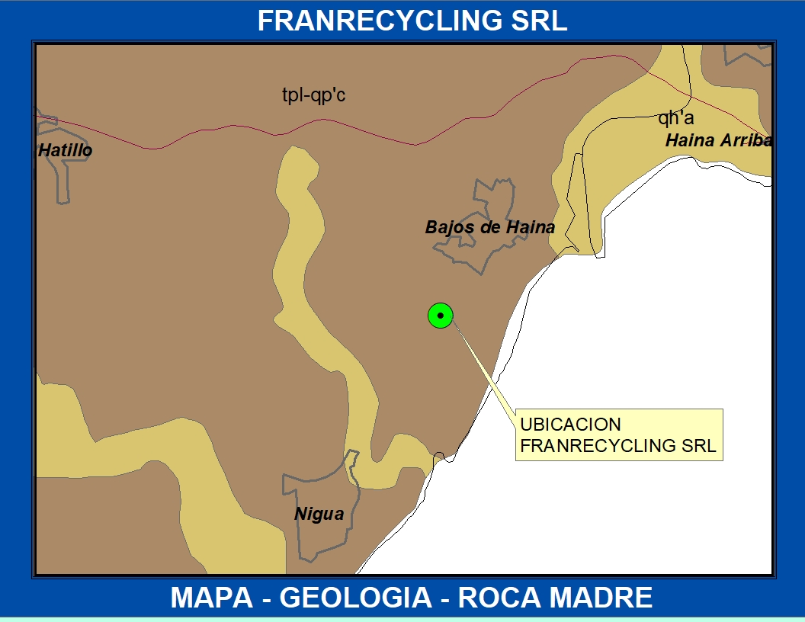
Mapa No. 2. Mapa geológico de la República Dominicana

Geomorfología

El proyecto se encuentra en la zona geomorfológica denominada Planicie Costera del Caribe, esta llanura abarca toda la porción sureste del país desde la Bahía Las Calderas hasta su extremo oriental. Consiste en una serie de terrazas que suben gradualmente desde la costa hacia el pie de las cordilleras que la limitan en todo su flanco septentrional. Está limitada en su flanco septentrional por el macizo montañoso de la Cordillera Central, las lomas de la Sierra de Yamasá, las colinas de la plataforma cárstica de Los Haitises, y por las terrazas altas del Pie de Monte de la Cordillera Oriental. Por su flanco meridional la limita el Mar Caribe.

A lo largo de toda la Planicie se observa el desarrollo de una difundida fenomenología kárstica que se manifiesta a través de formas superficiales como barrancos, aislados o en campos, lapiés, hoyos y hendiduras kársticas.

En las zonas más internas de la Planicie están presentes, predominantemente en correspondencia con las facies calcáreas retroarrecifales, algunos campos constituidos por pequeñas cuencas cerradas, a veces rellenas de agua, posiblemente originada por la presencia sub-superficial de cavidades kársticas de disolución o de derrumbe.

Hacia la porción SO se ha desarrollado una gran cobertura de suelo, en la porción oriental de la Llanura de Baní y en la occidental de la Llanura Este, se pueden hallar suelos de poco valor agrícola, con texturas ligeras y de poca profundidad, que se han formado sobre arcillas ácidas redepositadas en condiciones de laguna sobre materiales calcáreos de primera deposición. Numerosas corrientes fluviales cruzan de norte a sur la Llanura Costera del Caribe, siendo las más importantes, las siguientes: Ocoa, Grande, Baní, Nizao, Nigua, Haina, Ozama, Macorís, Soco, Cumayasa, Dulce, Chavón y Yuma. Resultando de interés para nuestro estudio el Río Nigua

Clasificación de Suelos

Los suelos de la zona son denominados Asociación Jal Matanzas-Jalonga estos suelos se caracterizan por lo siguiente: En esta asociación se han agrupado suelos calcáreos poco profundos con topografía ondulada a ligeramente alomada, muy susceptibles a la erosión y que ocupan una superficie extensa desde el Río Nigua hasta el Ozama.

Estos suelos se han formado a expensas de materiales calizos no consolidados, areniscas calcáreas y no calcáreas, y caliza coralina; se puede encontrar también entre el material basal calcita y otros tipos de caliza dura.

Los suelos son muy friables y a través de su perfil presentan fragmentos de caliza. Por lo general muestran un horizonte que descansa directamente sobre el material basal. En algunas áreas el suelo es muy poco profundo y en otras prácticamente ha desaparecido por efectos de la erosión laminar; la erosión por cárcavas también es común en los suelos de esta asociación.'

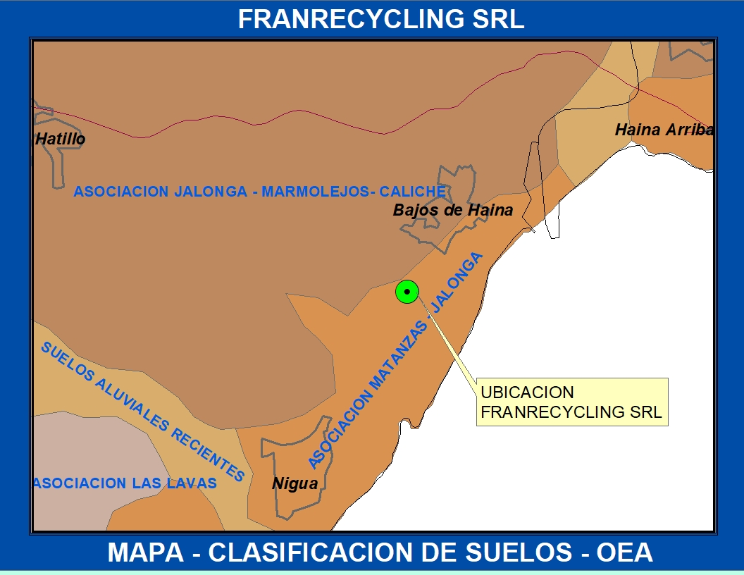
Mapa No. 3. Mapa de Clasificación de Suelos OEA

El área donde ocurren los suelos de esta asociación recibe un promedio de la lluvia de 1, 250 a 1, 500 mm. al año. El más alto corresponde a su porción norte, y el más bajo, a la del sur, más próxima a la costa.

Los suelos más extensivos de esta asociación corresponden a la serie Jalonga (53), fases ondulada y poco alomada. La topografía más accidentada, con declives más pronunciados que tienen estos suelos en esta zona, limita aún más su uso agrícola.

Los suelos de esta asociación son de escasa potencialidad agrícola, salvo en las áreas más llanas y de suelos más profundos. Los factores limitantes para su uso agrícola son principalmente su topografía ligeramente accidentada, su poca profundidad efectiva y su extrema susceptibilidad a la erosión. Sin embargo, es posible encontrar en las proximidades de Villa Mella áreas con topografía ondulada y suelos medianamente profundos, que pueden ser utilizados para la agricultura con buen resultado, si se emplean adecuados métodos de uso y manejo, y prácticas intensivas de conservación de suelos.

Los suelos de la serie Marmolejos (70) ocupan el segundo lugar en superficie, en esta asociación y ocurren principalmente en su porción central. Su topografía es generalmente ondulada o poco alomada y tienen buen drenaje superficial e interno.

Estos suelos son calcáreos y se han formado a expensas de materiales calizos parcialmente consolidados. Estos materiales están sustentados por areniscas y arcillas calcáreas a profundidades variables, que en algunos casos es de 2 m.

El perfil de estos suelos es posible observarlo a ambos lados de la carretera Duarte a 12 km. de Santo Domingo, en las proximidades de Baitoa; presenta las siguientes características:
0-10 cm. franco-arcillo arenoso, calcáreo, de color pardo amarillento claro (10YR 6/4) cuando seco, friable, con grava calcárea;
10 cm.+ grava calcárea cementada.

Estos suelos son muy poco productivos y muy erosionables.

Los suelos de la serie Caliche (71) se han desarrollado a expensas de depósitos de areniscas y arcillas calcáreas a profundidades variables, que en algunos casos es de 2 m. están sustentadas por grava calcárea consolidada, del mismo tipo que da origen a los suelos de la serie Marmolejos (70).

Estos suelos son más profundos que los de la serie Marmolejos (71), posiblemente por la más rápida meteorización de las arcillas que le dan origen, en comparación con las calizas consolidadas que originan a aquéllas.

Un perfil característico de estos suelos muestra lo siguiente:

0-50 cm. franco-arcilloso calcáreo de color pardo muy oscuro (10YR 212), friable, medianamente estructurado, con pequeña grava calcárea;
50 cm.+ areniscas y arcillas calcáreas.

Las áreas donde ocurren los suelos de las series Marmolejos (70) y Caliche (71) presentan grados de erosión bastante avanzados, que es necesario controlar principalmente mediante una intensa reforestación. Las áreas con suelos más profundos, con debidas prácticas de conservación pueden utilizarse ventajosamente en cultivos permanentes, que no requieren frecuente roturación

Clasificación de suelos según la capacidad productiva.

Los suelos de la zona se clasifican como clase VI, posee las siguientes características: son terrenos no cultivables, salvo para cultivos perennes y de montaña; principalmente aptos para fines forestales y para pastos, con factores limitantes muy severos, particularmente de topografía, profundidad y rocosidad.

Incluye suelos residuales, generalmente poco profundos, rocosos o muy erosionables; terrazas calizas; valles intramontanos muy pedregosos; terrenos coluviales muy pedregosos o erosionables; elevaciones aisladas y áreas con topografía llana y extensión relativamente considerable en las crestas de las montañas. Los principales suelos que componen esta clase están representados, en la Cordillera Septentrional, principalmente por las series Duarte y Palma, y en la parte oriental del país por los suelos Santana, así como por las estribaciones de las Sierras de Neiba y Bahoruco en el oeste y de algunas áreas de la plataforma de caliza de arrecife del sur y el oeste de Barahona y el extremo oriental del país, cuyas características de rocosidad y poca profundidad efectiva limitan su uso a fines forestales, salvo en áreas pequeñas y aisladas. Estos suelos corresponden principalmente a las series Matanzas y Greenville en sus fases muy rocosas y poco profundas.

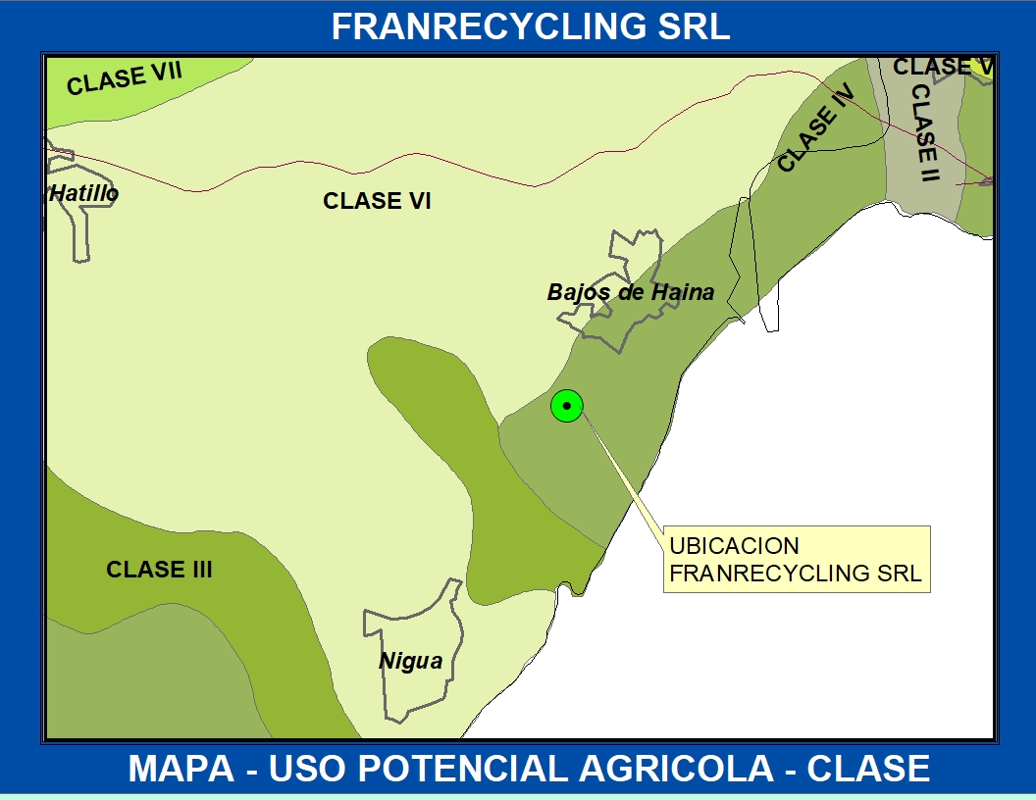
Mapa No. 4. Mapa Capacidad Productiva de los Suelos

Las áreas con menor pendiente dedicadas a pastos deben ser fertilizadas, manteniéndose una cubierta permanente y evitándose el sobrepastoreo. Se recomienda el pastoreo diferido; la rotación de potreros y las resiembras periódicas. Los terrenos con topografía alomada deben ser reforestados, planificándose el corte, siempre que sea posible, en fajas alternas en contorno. Algunas de las áreas con suelos más profundos y topografías menos accidentadas se pueden dedicar al cultivo de café, de cítricos y otros cultivos perennes, particularmente en suelos desarrollados sobre caliza. En estos casos es recomendable mantener una cobertura vegetal permanente entre las filas de árboles. Los terrenos rocosos, poco profundos, sobre caliza, se pueden dedicar a pastos, a reforestación o a cultivos perennes de frutales o plantas textiles, aplicando prácticas de conservación de humedad y materia orgánica.

Hidrología

Los cursos de agua mas cercanos son: Arroyo Arenoso, que se encuentra a una distancia mayor de 450 metros, además se encuentran a mas de un (1) kilometro, el rio Itabo y Rio Haina

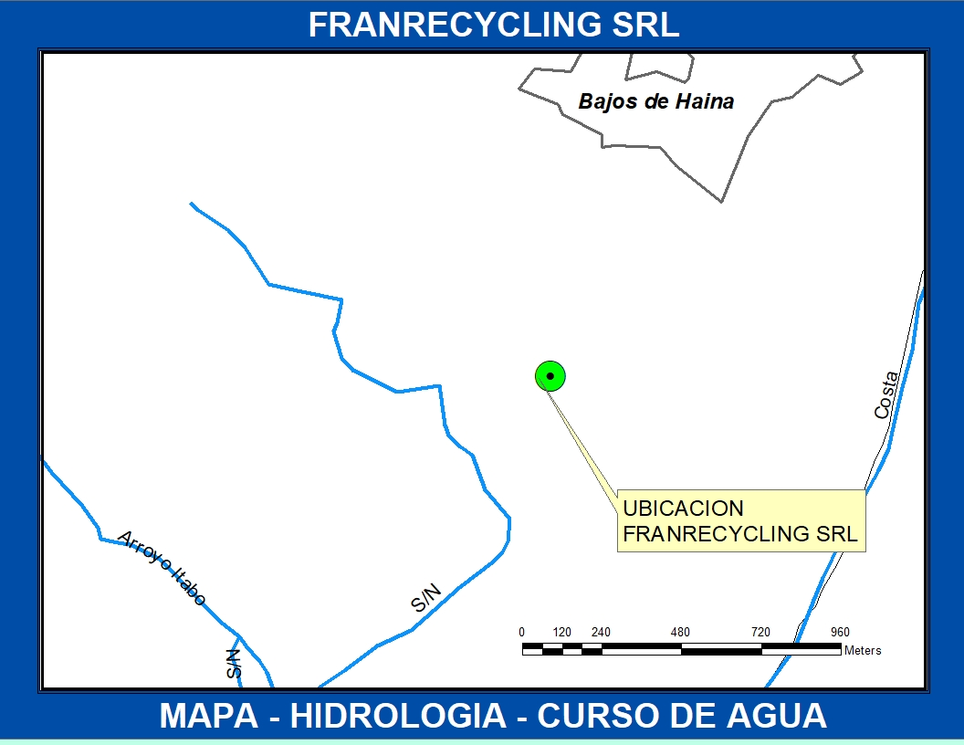
Mapa No. 5. Mapa Hidrológico de la República Dominicana

Zona de vida – Clima

Según la clasificación de Holdridge, por el comportamiento de la precipitación, la temperatura y la altitud, el proyecto se encuentra en una zona de vida denominada como bosque húmedo subtropical. Las características de esta zona de vida es la siguiente:

Bosque Húmedo Subtropical (Bh-S)

Se extienden en el sur de las vertientes de la cordillera Central cubre los valles de los afluentes de la cuenca del Río Yaque del Sur y de los ríos Ocoa, Nizao y Haina, también en la región sureste, abarca prácticamente toda la llanura Costera del Caribe, entre San Cristóbal, las vertientes de la Cordillera Oriental y San Rafael del Yuma. También comprende porciones de los valles angostos que se encuentran en las vertiente norte y este de la Cordillera Oriental. El área total de esta zona de Bosque Húmedo Subtropical, es la más extensa del país y cubre aproximadamente 22,139 km², que representa el 46.08 % de la superficie del país.

La precipitación anual oscila entre 1,000 a 2,000 mm y una biotemperatura de 18º a 24ºC. La vegetación natural en esta zona de vida se caracteriza por: bosques heterogéneos tales como Capá (catalpa longisima), Swieteniamahogoni (Caoba), Palma Real (Roystonea) entre otras.

La temperatura de esta zona de vida varía según la ubicación de las áreas; las que están cerca de la costa tienen una biotemperatura de 24°C, las que están en las vertientes de las cordilleras tienen biotemperaturamedias disminuyen hasta los 18ºC. La evapotranspiración puede estimarse en promedio como 60% menor que la precipitación media total anual.

Las especies indicadoras de esta zona son: Capá o roble (Catalpa longissina), caoba (Swieteniamahagoni) en terrenos con buen drenaje y la palma real (Roystonea regia) en terrenos calcáreos.

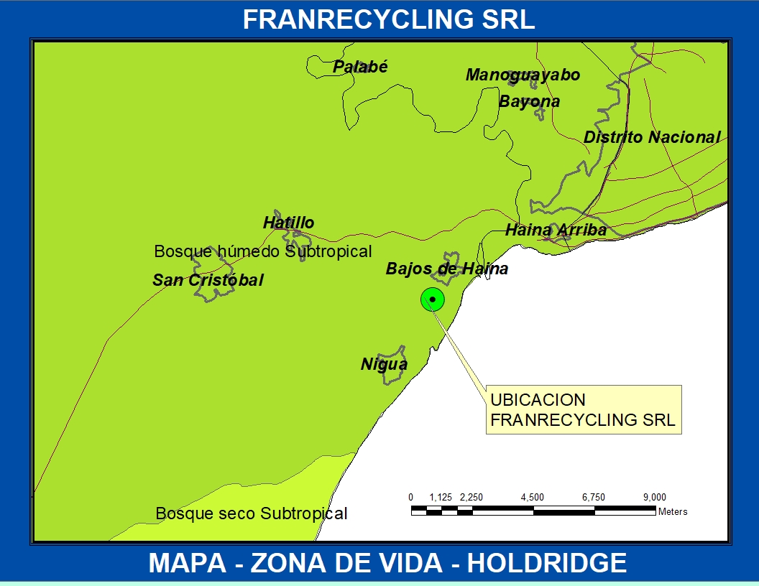
Mapa No. 6. Mapa de Zona de Vida de la República Dominicana.

Los pequeños rodales secundarios están formados por especies de Grigrí (Bucida buceras) y arboles aislados de Guácima (Guazumaulmifolia).

El área del proyecto se encuentra ubicada específicamente en una zona de vida de Bosque seco de Transición a Húmedo Subtropical (bs-S), el cual ocupa un área situada al sur de la tierra de zamba y los parajes que rodean la ciudad de San Ignacio de Cenovi, con una extensión de 30.84 Km² equivalente al 2.68% del territorio de la provincia Duarte, con predominio de la especie palma cana.

Clima

Por la ubicación geográfica de la República Dominicana, el país se encuentra en la latitud que describe a un clima tropical, según Holdridge, en su caracterización de las zonas de vida en la República Dominicana, el área del proyecto corresponde a un bosque húmedo subtropical.

Los datos climáticos normales para el periódo comprendido entre 1971-2000 se obtuvieron de la estación meteorológica mas cercana, es la de Santo Domingo

Precipitación.

La precipitación promedio anual de la zona es de 1448 mm, los días más lluviosos son en mayo, agosto, septiembre y octubre y los días más secos son enero hasta abril. Con 15 y 16 días de lluvias en Agosto y en Octubre, son los meses que más días llueven, en Febrero y Marzo son los meses que menos días llueven con 8 y 9 días respectivamente.

PRECIPITACION NORMAL 1971-2000 (Milímetros)
Estación | Ene | Feb | Mar | Abr | May | Jun | Jul | Ago | Sep | Oct | Nov | Dic | Anual
Santo Domingo | 63 | 57 | 54 | 72 | 188 | 140 | 145 | 177 | 181 | 187 | 100 | 84 | 1448

PROMEDIO DIAS DE PRECIPITACION 1971-2000
Estaciones | Ene | Feb | Mar | Abr | May | Jun | Jul | Ago | Sep | Oct | Nov | Dic | Anual
Santo Domingo | 10 | 8 | 9 | 10 | 14 | 13 | 14 | 15 | 14 | 16 | 12 | 12 | 147

PRECIPITACION MAXIMA EN 24 HORAS 1971-2000 (Milímetros)
Estaciones | Ene | Feb | Mar | Abr | May | Jun | Jul | Ago | Sep | Oct | Nov | Dic
Santo Domingo | 156 | 186 | 97 | 110 | 282 | 189 | 142 | 236 | 234 | 182 | 152 | 173

Precipitación de Santo Domingo

La temperatura promedio anual es de 25.8 °C con temperatura máxima que alcanza los 31.6 °C en agosto y la mínima en enero de 19.7 °C.

TEMPERATURA MEDIA MENSUAL - 1971-2000 (°C)
Estaciones | Ene | Feb | Mar | Abr | May | Jun | Jul | Ago | Sep | Oct | Nov | Dic | Año
Santo Domingo | 24.2 | 24.1 | 24.7 | 25.4 | 26.1 | 26.7 | 26.9 | 27.0 | 26.9 | 26.5 | 25.8 | 24.8 | 25.8

TEMPERATURA MAXIMA MENSUAL 1961-1990 (°C)
Estaciones | Ene | Feb | Mar | Abr | May | Jun | Jul | Ago | Sep | Oct | Nov | Dic | Año
Santo Domingo | 29.3 | 29.3 | 29.7 | 30.3 | 30.4 | 30.9 | 31.4 | 31.6 | 31.5 | 31.2 | 30.7 | 29.7 | 30.5

TEMPERATURA MINIMA MENSUAL (1961-1990) (°C)
Estaciones | Ene | Feb | Mar | Abr | May | Jun | Jul | Ago | Sep | Oct | Nov | Dic | Año
Santo Domingo | 19.7 | 19.8 | 20.3 | 21.2 | 22.3 | 23.0 | 22.9 | 22.8 | 22.8 | 22.4 | 21.5 | 20.4 | 21.6

Evapotranspiración

La evaporación media anual acumulado es de 1697 mm, con una evaporación máxima en marzo y una mínima en diciembre, desde diciembre hasta abril, la evapotranspiración es mayor a la precipitación y en cambio el resto del año, la precipitación es mayor a la evapotranspiración.

EVAPORACION MEDIA MENSUAL (Milímetros)
Estaciones | Ene | Feb | Mar | Abr | May | Jun | Jul | Ago | Sep | Oct | Nov | Dic | Año
Santo Domingo | 123 | 130 | 169 | 166 | 159 | 149 | 150 | 151 | 138 | 134 | 118 | 109 | 1697

Dirección y Velocidad de los Vientos

La dirección de los vientos en todo el año es de Sur-Norte, La velocidad de los vientos promedio anual es de 10.1 Km/h, con un leve descenso entre los meses de junio hasta octubre, con vientos menores a 10 Km/H

Dirección del Viento Predominante
Estaciones | Ene | Feb | Mar | Abr | May | Jun | Jul | Ago | Sep | Oct | Nov | Dic | Año
Santo Domingo | N | N | N | N | N | N | N | N | N | N | N | N | N

Velocidad Promedio del Viento (Kms/hora)
Estaciones | Ene | Feb | Mar | Abr | May | Jun | Jul | Ago | Sep | Oct | Nov | Dic | Año
Santo Domingo | 10.9 | 10.9 | 10.8 | 10.8 | 10.1 | 9.7 | 9.7 | 9.6 | 9.0 | 8.8 | 10.0 | 10.4 | 10.1

Humedad Relativa en el aire

La humedad relativa promedio anual de la zona es de 83%, con niveles máximo de humedad relativa desde septiembre a noviembre por encima de los 85% de humedad relativa en el aire y en el resto del año por debajo de 85%

HUMEDAD RELATIVA MEDIA MENSUAL (Porciento)
Estaciones | Ene | Feb | Mar | Abr | May | Jun | Jul | Ago | Sep | Oct | Nov | Dic | Año
Santo Domingo | 82 | 80 | 79 | 79 | 83 | 84 | 84 | 84 | 85 | 86 | 85 | 84 | 83

Medio biótico

2.2.1 Flora.

La flora del área del proyecto está compuesta por una buena representación de las especies nativas de la isla Hispaniola, y aunque la vegetación fue alterada, aun conserva individuos de gran tamaño que deben preservarse como ornamentales y para sombra dentro del proyecto.

Plantas identificadas en el área del proyecto.
Familia / especie |  |  | Nombre común | Fv |  |  | S |  |  |  | A
ANNONACEAE
Annona glabra |  |  | Guanabana de Perro | Ar |  |  | N |  |  |  | ES
ANACARDIACEAE
APOCYNACEAE
Rauvolfia nitida |  |  | Palo de Leche | Ar |  |  | N |  |  |  | ES
Rhabdadenia biflora |  |  | Bejuco de Mangle | T |  |  | N |  |  |  | AB
ARECACEAE
Cocos nucifera |  |  | Coco | ES |  |  | I-C |  |  |  | MAB
Roystonea hispaniolana |  |  | Palma Real | ES |  |  | E |  |  |  | R
Sabal causiarum |  |  | Palma Cana | ES |  |  | N |  |  |  | R
ASTERACEAE
Bidens cynapiifolia |  |  | Alfiler | H |  |  | N |  |  |  | ES
Conyza canadensis |  |  | Pinito | H |  |  | N |  |  |  | ES
Pluchea carolinensis |  |  | Salvia | Ar |  |  | N |  |  |  | R
Tridax procumbens |  |  | Margarita | H |  |  | N |  |  |  | AB
Wedelia trilobata |  |  | Margarita | H |  |  | N |  |  |  | MAB
BORAGINACEAE
Cordia polycephala |  |  |  | H |  |  | N |  |  |  | AB
Heliotropium angiospermum |  |  | Alancracillo | H |  |  | N |  |  |  | ES
BURSERACEAE
Bursera simaruba |  |  | Almácigo | A |  |  | N |  |  |  | R
CAESALPINIACEAE
Chamaecrista nictitans |  |  |  | H |  |  | N |  |  |  | ES
Senna occidentalis |  |  | Brusca Prieta | H |  |  | N |  |  |  | ES
CHRYSOBALANACEAE
Chrysobalanus icaco |  |  | Hicaco | Ar |  |  | N |  |  |  | AB
CLUSIACEAE
Calophyllum calaba |  |  | Mara | A |  |  | N |  |  |  | ES
Clusia rosea |  |  | Copey | A |  |  | N |  |  |  | ES
COMBRETACEAE
Bucidas buseras |  |  | Gri grí | A |  |  | N |  |  |  | ES
Terminalia catappa |  |  | Almendra | A |  |  | Nat |  |  |  | ES
CONVOLVULACEAE
Ipomoea indica |  |  | Batatilla | T |  |  | N |  |  |  | AB
Ipomoea pes-caprae |  |  | Batatilla de Costa | R |  |  | N |  |  |  | ES
CYPERACEAE
Cladium jamaicensis |  | Cortadera |  |  | H |  |  | N |  |  | MAB
Cyperus rotundus |  | Coquillo |  |  | H |  |  | N |  |  | AB
Eleocharis interstinta |  | Junco |  |  | H |  |  | N |  |  | AB
FABACEAE
Alysicarpus vaginalis |  |  |  |  | H |  |  | N |  |  | ES
Andira inermis |  | Palo de Burro |  |  | A |  |  | N |  |  | ES
Dalbergia ecatasphylla |  | Bejuco de Peseta |  |  | T |  |  | N |  |  | ES
Demodium adcendens |  | Amor Seco |  |  | H |  |  | N |  |  | AB
Flemingia strobilifera |  | Camarón |  |  | Ar |  |  | Nat |  |  | ES
Gliricidia sepium |  | Piñon Cubano |  |  | A |  |  | I-C |  |  | R
Lonchocarpus latifolius |  | Majagua |  |  | A |  |  | N |  |  | R
Macroptilium lathyroides |  | Ajai |  |  | H |  |  | N |  |  | AB
LAMIACEAE
Hyptis verticillata |  | Oreganillo |  |  | H |  |  | N |  |  | AB
LAURACEAE
Cassytha filiformis |  | Fideito |  |  | T |  |  | N |  |  | ES
MALPIGHIACEAE
Malpighia cnide |  | Cereza Cimarrona |  |  | Ar |  |  | N |  |  | ES
MALVACEAE
Sida acuta |  | Escoba |  |  | H |  |  | N |  |  | AB
MELIACEAE
Swietenia mahagoni |  | Caoba |  |  | A |  |  | N |  |  | ES
MORACEAE
Ficus mitrophora |  | Higo Cimarrón |  |  | A |  |  | N |  |  | R
MYRTACEAE
Eugenia maleolens |  | Escobón |  |  | Ar |  |  | N |  |  | AB
Psidium guajava |  | Guayaba |  |  | Ar |  |  | N |  |  | ES
PASSIFLORACEAE
Passifloria suberosa |  | Morita |  |  | T |  |  | N |  |  | AB
PIPERACEAE
Piper emarginatum |  | Anisillo |  |  | AR |  |  | N |  |  | ES
Piper aduncum |  | Guayuyo |  |  | AR |  |  | N |  |  | ES
POACEAE
Andropogon glomeratus | Rabo de Mulo |  |  |  |  | H |  |  | N |  |  | AB
Chloris inflata | Paraguita |  |  |  |  | H |  |  | N |  |  | AB
Paspalum fimbriatum | Grama |  |  |  |  | H |  |  | N |  |  | AB
Paspalum sp. | Grama |  |  |  |  | H |  |  |  |  |  | AB
Sporobolus jacquemontii | Maicoté |  |  |  |  | H |  |  | N |  |  | AB
Zoysia mastrella | Grama Japonesa |  |  |  |  | H |  |  | I-C |  |  | ES
POLYGONACEAE
Coccoloba diversifolia | Uva de Sierra |  |  |  |  | A |  |  | N |  |  | ES
Coccoloba uvifera | Uva de Playa |  |  |  |  | A |  |  | N |  |  | ES
PTERIDOPHYTA
Acrosticum aureum | Helecho de Manglar |  |  |  |  | H |  |  | N |  |  | MAB
Nephrolepis multiflora | Helecho |  |  |  |  | H |  |  | N |  |  | AB
RUBIACEAE
Gonzalugunia spicata |  |  |  |  |  | Ar N R
Psychotria nervosa |  |  |  |  |  | Ar |  |  | N | AB
Spermococe assurgens | Juana la Blanca |  |  |  |  | H |  |  | N | AB
SAPOTACEAE
Chrysophyllum oliviforme | Caimito de Perro |  |  |  |  | A |  |  | N | ES
SCROPHULARIACEAE
Bacopa monnieri | Yerba de Sapo |  |  |  |  | H |  |  | N | AB
TYPHACEAE
Typha domingensis | Enea |  |  |  |  | H |  |  | N | MAB
VERBENACEAE
Citharexylum fruticosum | Penda |  |  |  |  | A |  |  | N | ES
Clerodendrum spinosum |  |  |  |  |  | Ar |  |  | E | R
Lantana trifolia | Doña Sanica |  |  |  |  | Ar |  |  | N | ES
Phyla nodiflora | Orozú |  |  |  |  | H |  |  | N | AB
Stachytarpheta jamaicensis | Verbena |  |  |  |  | H |  |  | N | AB

Abreviaturas usadas
Forma de Vida (FV) | Status(S) | Abundancia (A)
A:Arbol | E: Endémica | MAB: Muy abundante
Ar:Arbusto | N: Nativa | AB: Abundante
H:Hierba | NAT:Naturalizada | ES: Escasa
ES:Estipite | IC:Introducida cultivada | R: Rara
T:Liana o trepadora | R:Rastrera

2.2.2. Fauna de la Zona.

Mamiferos

Nombre común | Nombre científico | Cantidad (abundante, escasa, etc) | Estatus (nativa, endémica, naturalizada, exótica) | Categoría (amenazada, protegida, en peligro de extinción
Perro | Canisfamiliaris | Es | I | No amenaza
Jurón | Herpestemungo | Es | I | No amenaza
Vaca | Bostaurus / Bosundicus | Es | I | No amenaza
Caballo | Equis Caballus | Es | I | No amenaza
Cerdo | Sus domesticus | Es | I | No amenaza

Aves

Nombre común | Nombre científico | Cantidad (abundante, escasa, etc) | Estatus (nativa, endémica, naturalizada, exótica) | Categoría (amenazada, protegida, en peligro de extinción
Garza | Bubulcus Ibis | Escasa | Naturalizada | No amenaza
Cigua común | Coerebaflaveola | Abundante | Residente | No amenaza
Judío | Crotophagaani | Escasa | Residente | No amenaza
Cigua palmera | Dulusdominicus | Escasa | Endémica | No amenaza
Cernicalo | Falco Sparverius | Escasa | Residente | No amenaza
Gallina | Gallusgallus | Abundante | Residente | No amenaza
Carpintero | Melanerpesstriatus | Abundante | Endémica | No amenaza
Ruiseñor | Mimuspoliglottos | Escasa | Residente | No amenaza
Petigre | Tyrannusdominicensis | Escasa | Residente | No amenaza
Rolón | Zenaida Aurita | Escasa | Residente | No amenaza

Reptiles
Nombre común | Nombre científico | Cantidad (abundante, escasa, etc) | Estatus (nativa, endémica, naturalizada, exótica) | Categoría (amenazada, protegida, en peligro de extinción
Lagarto común | Anolis Distichus | Abundante | Nativa | No amenaza
Lagarto verde | Anolis Clorocyanus | Abundante | Endémica | No amenaza

Lepidópteros

Nombre común | Nombre científico | Cantidad (abundante, escasa, etc) | Estatus (nativa, endémica, naturalizada, exótica) | Categoría (amenazada, protegida, en peligro de extinción
Amarilla pequeña | Eurema Lisa | Abundante | Nativa | No amenaza
Saltarin tropical | Pyrgusoileus | Escasa | Nativa | No amenaza

2.3. Descripción Social.

Componente Social

Provincia San Cristóbal

La provincia San Cristóbal, limita al norte con las provincias Monseñor Nouel y Monte Plata (al noreste), al este con la provincia de Santo Domingo, al sur con el mar Caribe y al oeste con las provincias Peravia y San José de Ocoa. Forma parte de la Región V, también llamada Valdesia. Cuenta con una superficie de 1,240.32 km² y una población de 557,270.
San Cristóbal posee una población de 557,270 habitantes, los cuales, abarcan un territorio de 1,240.32 Km², por lo que su densidad poblacional es de 460 habitantes./km².
De los 557,270 habitantes, 276,894 son hombres y 280,376 mujeres.
La provincia está dividida en ocho municipios estos son;
- San Cristóbal (municipio cabecera)
- Bajos de Haina
- San Gregorio de Nigua
- Villa Altagracia
- Los Cacaos
- Yaguate
- Cambita Garabitos
- Sabana Grande de Palenque
Los Distritos Municipales son: Hato Damas, El Carril, Cambita el Pueblecito, San José del Puerto, Medina y La Cuchilla.

En San Cristóbal es donde se firmó la primera Constitución de la República el 6 de noviembre de 1844.

Las fiesta patronales están dedicada al patrón San Cristóbal, las mismas son festejadas del 19 al 28 de Julio de cada año.

Municipio Bajos de Haina

Antecedentes históricos y culturales del Municipio
Son varias las historias sobre el nombre de Haina-Jaina, veremos algunas de ellas. Se dice que de Centro América vinieron los antiguos indios caribe de una isla Mexicana situada sobre las aguas del Golfo de Campeche llamado Jaina. Se establecieron a orillas del Río, de este acontecimiento adquirió el Río su nombre.

Otras de las versiones acerca del nombre u origen de Haina o Jaina, es que a orillas del río vivió un nitaíno en la época que habitaron los tainos en la isla. Posteriormente se le conoce con el nombre de río Jaina, con J, no con H. El nombre de Jaina se usó con H hasta la llegada de los norteamericanos, en la invasión de 1965, hasta la fecha se escribe el nombre de este municipio con H.

Seguimos con otra versión, Miguel Díaz, que había emigrado de La Isabela, llegó a Haina después de haber herido a un hombre que estaba íntimamente relacionado con las autoridades españolas. Una vez que se instaló allí, se casó con una mujer nativa de nombre Catalina quien le habló de un yacimiento de oro en la orilla occidental del río Haina.

Tras comprobar la existencia del metal precioso regresó a La Isabela, dándole información del acontecimiento al Almirante Don Cristóbal Colón y a su hermano Bartolomé.

El Almirante envió a su hermano a comprobar la existencia de dicha mina, ya que debía partir a España. Don Bartolomé se percató de que realmente había oro, por lo que decidió levantar un fuerte que se llamó San Cristóbal o Buenaventura, donde se alojaron los soldados que participaron en esa hazaña.

Según el mismo relato, en el año 1502 en la margen occidental del Río Haina, a unos ocho kilómetros de la población de Villa Altagracia, en el lugar conocido como Madrigal, se encontró una gran pepita de oro.

El vellocino de oro encontrado fue enviado a España y la nave que lo conducía naufragó pereciendo en la travesía Francisco Bobadilla, ex Gobernador, el Cacique Guarionex y docenas de españoles.

Patrones migratorios

Por su ubicación geográfica, la cercanía con el Distrito Nacional y por el gran número de empresas presentes en el municipio Haina es un pueblo receptor de migrantes de diferentes partes del país, específicamente de las provincias que conforman la Región Sur.

Los registros de las primeras migraciones importantes hacia Haina, inician el siglo pasado en la década de los años 50 con la construcción del puerto de Haina Occidental y del Central Río Haina, obras realizadas por el dictador Rafael Leónidas Trujillo en los años 1951-1952.

La construcción de esas importantes obras atrajo personas principalmente de las provincias de San Cristóbal, Barahona, San Pedro de Macorís y Boca Chica; estos acontecimientos marcaron el inicio de una migración masiva que llegaba al lugar en busca de trabajo.

Con la construcción del puerto y el central azucarero, también atrajo a pobladores de Haití, los cuales se dedicaron específicamente a las actividades ligadas al corte de la caña de azúcar. Estas migrantes eran traídos con contratos de trabajo realizados entre los gobiernos de República Dominicana y Haití, al finalizar la época de zafra la mayoría de estos trabajadores eran regresados a su país; aunque siempre una cantidad insignificante permanecían en los denominados barracones.

Otro hito importante en los patrones migratorios de Haina lo constituye la construcción de la Zona Industrial de Haina en los años 70, este hecho nuevamente movilizó poblaciones de lugares cercanos al municipio como San Cristóbal y Baní.

Es importante destacar que el mayor número de migrantes para laborar en la zona industrial fueron las mujeres, ya que lograron una mejor inserción en el mercado de trabajo de la zona industrial.

Desde los años 60 la población masculina del municipio empezó a migrar de manera irregular hacia Estados Unidos. El puerto de la margen occidental era el cómplice perfecto, ya que estos jóvenes aprovechaban las facilidades que tenían para embarcarse en los buques que salían a diferentes partes del mundo. Esta migración irregular se mantuvo a lo largo de los años 70 y 80. En los años 90 disminuya y en la actual ida esta situación se da pero en menor escala.

Cultura de Haina
Las manifestaciones culturales del municipio de Haina son diversas, en diferentes épocas del año se llevan a cabo actividades relacionadas: Desfile del patricio y la fiesta de la Independencia de la República, San Agustín en las fiestas patronales, carnaval realizado en el mes de marzo, y el gaga festejado para la Semana Santa

El 26 de enero se realiza el desfile para celebrar el nacimiento del Padre de la Patria, Juan Pablo Duarte. El 25 de febrero se conmemora el Día de la Bandera, el 27 de febrero se realiza el desfile de la independencia. Todos estos actos se realizan en la plaza de la bandera del cruce.

Carnaval
El carnaval Popular de Haina se celebra en la segunda quincena del mes de marzo. El mismo se realiza en toda la carretera Sánchez hasta llegar a la María Trinidad Sánchez, organizado por el Comité Municipal del Carnaval Popular, con los auspicios de la Casa de la Cultura del ayuntamiento municipal.

Patronales
Antes de la llegada de los Padres Agustinos Recolectos de la Iglesia Católica, en el año 1957, este municipio tenía sus fiestas patronales dedicadas a la Virgen de los Desamparados. Todos los feligreses icipio se trasladaban a la comunidad de los Desamparados el día 15 de agosto de cada año. Se realizaba una novena y se culminaba con una gran fiesta el día completo con una misa y varias actividades alrededor de la ermita.

San Agustín es elegido por el pueblo católico de Haina como titular de su Parroquia, erigida canónicamente el 27 de marzo de 1957, y se le encomienda a este santo la protección del pueblo, constituyéndose en el Patrón. A partir de este hecho de carácter religioso el pueblo conmemora a su Patrón San Agustín el día 28 de Agosto de cada año con actividades religiosas y de carácter artístico-cultural.

Componente mágico religioso

Gaga
El Semana Santa se practica el tradicional gaga, una manifestación cultural mágico religiosa de la población haitiana y de sus descendientes. Son tres días de manifestaciones en las calles de baile, coloridos.

De acuerdo con el antropólogo y estudioso del gaga en Haina Daniel Dilón, los orígenes del gaga en este municipio se remontan al año 1964, cuando el señor Blandino de nacionalidad haitiana inicia ese ritual por primera vez.

Luego tres años más tarde en 1967, el señor Yesel forma otro gaga, este se mantuvo realizando la festividad por siete años.
En los inicios esta actividad era muy difícil, por el desconocimiento que las personas tenían, al pasar por las calles las puertas de las casas eran cerradas por temor y consideraban que se trataba de un ritual diabólico.

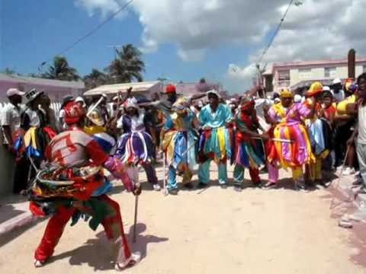
En sus inicios el ritual era realizado por personas de Haití y posteriormente se fueron integrando dominicanos de descendencia haitiana.

En la actualidad el gaga es realizado en Semana Santa, siendo el jueves Santo el día escogido para el inicio de la festividad, los bailes, ritos y las manifestaciones mágico religiosas se prolongan hasta entrada la noche la noche del sábado Santo día en que concluyen.

El vertedero
El vertedero de Haina se inició por el 1982, cuando el señor Quiñonez García era el síndico de la época. Anterior a este espacio, los desechos sólidos se vertían en el espacio que hoy se conoce como el bagazo, en el sector de Gringo, al sur del municipio de Haina.

El viejo lugar donde se disponen los residuos sólidos del municipio de Haina, estaba ubicado en el barrio La Magdalena, en los alrededores del mismo las personas comenzaron a levantar sus viviendas (casuchas) y el vertedero justo en el centro.
Las primeras viviendas, eran solo para descansar o pasar las noches, y construidas de baja calidad, estas estaban hechas de cartón y escombro que recogían en el mismo vertedero.

Las ventas de los subproductos generados por el vertedero, trajo como consecuencia el aumento de la población de buzos y con estos sus familias. Por esas razones se produjeron venta e invasiones de los terrenos que circundaban el vertedero, dando origen al sector de La Magdalena.

El crecimiento descontrolado y sin planificación provocó que este sector creciera sin disponer de servicios básicos como agua potable, energía eléctrica e instalaciones sanitarias.

Al pasar los años y con un crecimiento demográfico desproporcionado este vertedero ha estado funcionando desde hace 30 años, y para una población de 35 mil habitantes, era insostenible, más la carga de los residuos sólidos de las empresas.

En la actualidad la situación del vertedero ha ido empeorando cada vez más, la humareda provocaba situaciones difíciles para la población. Aspectos como la salud y la afección de enfermedades respiratorias son de los principales problemas que aquejan a los moradores.

Por las condiciones del primer vertedero, la municipalidad se vio forzada a adquirir otro espacio para el depósito de la basura.

Algunas de las soluciones dispuestas, para el 2010 se plantearon a pocos metros del antiguo basurero, ubicado en Los Desamparados, en terrenos donde funcionaba una mina de arena. Pero de nada ha servido la compra de terrenos ya que no hay controles y la basura continúa depositándose a cielo abierto y el vertedero se incendia o lo incendian con frecuencia, como dice la gente y los moradores.

Tenencia de la tierra
Desde el punto de vista de la tenencia de la tierra al ser estos unos de los aspectos que la población percibe como de mayor impacto por la dinámica de cómo han crecido los sectores cercanos al vertedero.

En este aspecto se observan algunos conflictos ya que los terrenos donde hoy día está ubicado el vertedero específicamente el sector La Magdalena han sido ocupados de manera espontánea y no poseen títulos de propiedad. Esta situación está relacionada con el hecho de cómo fue formado este sector.

Que el valor de las propiedades en este sector cada día se desprecian de manera vertiginosa; esto aunado al hecho de las cercanas del vertedero son factores que influyen.

El uso potencial de estos terrenos está directamente relacionado con la construcción del relleno sanitario, de lo contrario el valor de las propiedades día a día se ve reducido, ya que la situación del vertedero le resta valor a las propiedades que se encuentran en la zona.

Arqueología
Los registros del Museo del hombre Dominicano notifican que en la zona, donde se construirá el proyecto no existen reportes ni prospección arqueológicas que muestren que en ese lugar existan hallazgos ni evidencias de algún tipo de información arqueológica. Por lo que con la construcción del proyecto no tendrá impactos relacionados con ese aspecto.
.
Descripción del municipio Bajos de Haina
El municipio de Bajos de Haina está localizado entre el municipio de San Cristóbal y el Arroyo Itabo al Oeste y la Ciudad de Santo Domingo al Este; colinda al noroeste con el río Haina, y el Sur con el Mar Caribe.

Este municipio posee un área de 39.7 km² y una población de 124,193 habitantes, para una densidad poblacional de3, 130 hab/km².

De los 124, 193 habitantes 61,181 son hombres y 63,012 mujeres. La población urbana es de 69,803 y la rural de 54,390.

El mercado laboral del municipio Bajos de Haina, según las estadísticas de la Oficina Nacional de Estadísticas (ONE), para el 2010 contaba con una población en edad de trabajar (PET) de 97,144, siendo las mujeres mayoría con una proporción de 51.1 %; sin embargo, la tasa de participación global en el mercado laboral es de 44.6 %, siendo los hombres mayoría con una participación de 54.3 %, en cambio las mujeres participaban apenas en el 35.3 % del mercado laboral.

La distribución poblacional por zonas de residencias evidencia que la población urbana (69,803 habitantes) es de mayor peso, con una proporción de 56.2 %, que la población rural (54,803) que representa 43.8 % de la población.

En las zonas urbanas las mujeres son mayoría con una proporción de 56.2%, mientras que los hombres que habitan en las comunidades rurales representan el 43.8. La tasa de femineidad es equivalente a 102.99 por cada 100 hombres.

La tasa de desempleo del municipio ronda el 7.5%, observándose mayor desempleo en la población femenina (54.1%) que en la masculina (48.6 %).
La población económicamente activa (PEA) para 2010 era de 43,303 personas, reportándose una tasa de ocupación de 41.1%, con mayor participación de los hombres (60.5%) que las mujeres (39.5%), evidenciándose que en el municipio existe una disparidad en el mercado de trabajo donde las mujeres, a pesar de ser mayoría, ocupan menos puestos en el mercado laboral.

Por otra parte se destaca que 75.7% de las personas ocupadas tiene edades entre 20 y 49 años, con una mayor participación de los hombres en el mercado laboral, con una participación de 65.9% entre la población ocupada con esas edades. Se observó que apenas 6.7% de los que ocupan un puesto de trabajo son jóvenes de menos de 20 años y el 16.0% restante tienen 50 años ò más.

En cuanto a la estructura de los sectores económicos, las estadísticas de la ONE evidencian que el sector terciario es el más dinámico, en lo que respecta a la generación de empleos, puesto que para el año 2010 en el sector laboraba el 65.9% de la población económicamente activa, en el cual la población de la zona rural tiene mayor participación.

Igualmente las estadísticas revelan que, para la fecha, las empresas instaladas del sector terciario aportaban el 53.5% de los puestos de trabajo de la población económica de la zona urbana, mientras que el restante 46.5 % de la población rural realizaba sus labores en las empresas instaladas en dicho sector. Asimismo las estadísticas revelan que 60.5% de la población masculina laboraba en el sector terciario y apenas 39.5% de las mujeres ocupaban un puesto de trabajo en dicho sector, evidenciándose que en el municipio Bajos de Haina no existe ni igualdad ni equidad en la distribución de los puestos de trabajo, tanto para las categorías de población (urbano-rural) así como para las de género.

El sector secundario aporta 28.8 % de los puestos de trabajo, donde 64.1 % de los puestos de trabajo los ocupa la población de la zona urbana, mientras que el restante 35.9 % los ocupa la población de la zona rural.

En cambio, el sector primario es de menor participación, ya que en ese sector apenas 1.0% de la población que cuenta con un empleo está en esa rama de actividad económica, siendo la población de la zona rural la de mayor participación, con una proporción de 57.2 %.

Cuando se analizan las ramas de actividad económica encontramos que es el comercio es el sector que genera más empleos, empleando 22.0% de la población económicamente activa. A este le sigue en orden de importancia la industria manufacturera, aportando el 21.2% de los puestos de trabajos que existen en el municipio Bajos de Haina.

Los servicios domésticos (11.9 %), el transporte (8.3 %) y la construcción son otras de las ramas de actividad importantes para la generación de empleos.

Del comercio destaca, en el mercado laborar, la población más joven entre 20 y 49 años ocupa el 70.0 % de puestos de trabajo generados en dicho sector. Igualmente se observó una participación de 10.5 % de la población menor de 20 años, mientras que 18.2 % de los que participan en ese mercado laboral tiene una edad de 50 años o más.

Por otra parte, en el sector industrial se observa que 79.2% de las personas ocupadas tiene edades entre 20 y 49 años, con una mayor participación de los hombres en el mercado laboral. Se observó que apenas una proporción de 4.7% la población menor de 20 años participa en ese mercado laboral y el restante 14.2% tiene una edad de 50 años o más.

Las estadísticas infieren que existe una disparidad en el mercado laboral del municipio Bajos de Haina. Por un lado, se observó que los más jóvenes (menores de 20 años), los más ancianos (mayores de 50 años) y las mujeres tienen menos oportunidades que los hombres entre 20 y 49 años para conseguir un empleo en ese mercado laboral.

Igualmente las estadísticas evidencian que las mujeres tienen mayores oportunidades en el sector informal, las zonas francas y el mercado doméstico, lo que podría encontrar explicación en las propias características del mercado trabajo del municipio Bajos de Haina, el cual tiene muchas cualidades y características de una comunidad industrial y manufacturera.

Características económicas y productivas
El municipio Bajos de Haina tiene una actividad productiva muy importante para la República Dominicana, ya que está es una de las comunidades que más aporta a su economía. Haina cuenta con una importante actividad industrial y metalúrgica, donde existen varias empresas de generación de energía, un importante parque industrial de zonas francas, y uno de los más importantes puertos marítimos del país, entre otras actividades.

Para el 2013, en la industria manufacturera destaca el parque industrial Itabo con 39 empresas instaladas con 12,381 empleos generados, donde las mujeres representan más del 57.2%, esto significa 138 mujeres por cada 100 hombres empleados en el sector, según establecen las estadísticas del Consejo Nacional de Zonas Francas de Exportación (CNZFE), lo cual contrasta con la generación de empleos del sector industrial que para 2010, según las estadísticas de la ONE, aportaba el 21.2 % de los puestos de trabajo generados en la economía de Haina, donde las mujeres representan apenas un 42.7% alcanzando un índice de 74.5% mujeres por cada 100 hombres empleados en el sector industrial.

Igualmente es importante la producción de caña para producir azúcar. Cabe recordar que el municipio estaba instalado el ingenio Río Haina, considerado el más importante del país y el más grande del planeta, el cual contaba con un total de 460 mil tareas cultivadas del rubro. El ingenio fue fundado por el dictador Rafael Leónidas Trujillo entre los años de 1950 y 1952, pero en el año 2000 cierra sus puertas como consecuencia del proceso de capitalización de las empresas públicas, amparada en la ley 141-97, del 24 de junio de 1997.

Igualmente cabe referir que el desarrollo industrial de Haina se dio posterior al proceso de industrialización de la caña. Tras la instalación de los puertos marítimos como mecanismos de transporte del azúcar y otros rubros de exportación y la creación de la Ley 269, de 1969 incitaron las condiciones para instalar en paralelo un sistema industrial ligado al modelo de sustitución de importaciones, por ello la diversidad de las actividades industriales son notables, debido a lo cual, según las estadísticas de la ONE, para el año 2010 existían 131 empresas registradas en el municipio Bajos de Haina.

Por otra parte destaca el comercio, como otro importante motor no solo de esa economía sino de la economía nacional, debido a que en esta comunidad se encuentran localizados los puertos marítimos Haina Oriental y Haina Occidental, los cuales constituyen el principal puerto de cara al comercio exterior de la República Dominicana, por el tráfico de mercancías y trasbordo de cruceros de carga, entre los cuales llegan al país mercaderías necesarias para el consumo humano así como insumos para el proceso de industrialización.

En la actividad comercial destacan tiendas de textiles, electrodomésticos y calzados, almacenes, colmados, supermercados, restaurantes, agencias de vehículos, pica pollos, restaurantes, dealers de las principales telefónicas del país y sucursales de los principales bancos del país, como Banco Popular, Banreservas, etc., lo que proporciona un dinamismo económico importante no solo al municipio sino a la provincia de San Cristóbal, el cual está fuertemente influenciado por el desarrollo industrial, la actividad agroindustrial y el comercio.

Educación

En la actualidad Haina cuenta con 62 centros educativos públicos y privados, con una población que sobre pasa los 110 estudiantes. El gobierno dominicano ha incorporado tres nuevos centros educativos para las jornadas de tandas extendidas.

En el área de incidencia del proyecto existen tres escuelas básicas y un liceo en la modalidad de artes, y la construcción de una guardería del proyecto Quisqueya Inicia Contigo.

Los centros educativos disponibles para el año escolar 2008-2009 suman un total de 32,889 alumnos, se establece que los estudiantes matriculados en el nivel inicial2,411, se observa que los estudiantes matriculados en el nivel básico llegaron a 21,317 y los estudiantes matriculados en el nivel medio fueron 7,305 para ese mismo año escolar.

Para el año 2010 la tasa de analfabetismo en la población adulta (15 años y más) llego a 9.28 % y la tasa de analfabetismo en la población joven (15 a 24 años) era de 3.73 %

Mientras que, el porcentaje de la población con estudios primarios alcanzados o terminados era de 44.07 %, en cambio el Porcentaje de la población femenina con estudios primarios alcanzados o terminados fue de 41.60 %

Algunos de los centros escolares presentes en el municipio son:

- Instituto Politécnico de Haina (IPHA)
- Liceo Manuel Félix Peña
- Colegio Episcopal San Marcos
- Colegio Juan Bautista Cambiazo
- Colegio César Nicolás Penson
- Centro de Estudio Cibilio
- Colegio san Agustín
- Escuela Básica Max H. Ureña

Salud

Para el año 2007, este municipio tenía un total de 11 de centros de atención primaria y la cantidad de hospitales públicos y centros de referencia regional y nacional sumaron 2 para ese mismo año; mientras, que la cantidad total de centros de salud privados era de 22. De acuerdo al Ministerio de Salud Pública la cantidad de camas en los hospitales del Ministerio de Salud Pública (MSP) era de 30 para el año 2008.

Agua potable

El servicio de agua potable del municipio es ofrecido a través del acueducto, este servicio es dado al municipio durante tres días a la semana. El agua utilizada para la ingesta es de botellones o de camioncitos.

Energía eléctrica

El servicio eléctrico del municipio de Bajos de Haina, es suministrado por la Empresa Distribuidora de Electricidad del Sur (EDESUR), el mismo es suministrado con deficiencia, registrándose apagones de hasta 10 horas. Pese a que este municipio es uno de los lugares del país que concentra una gran cantidad de plantas generadoras de energía, sin embargo los moradores dicen que no reciben ningún beneficio por esta situación.

Comunicación y tecnología
La influencia de la tecnología en el municipio de Haina indican que para el año 2010 el porcentaje de hogares particulares con teléfono celular o fijo era de unos 81.12 % y el porcentaje de hogares particulares con conexión a internet fue de un 9.58 %.

Organizaciones de la sociedad civil de Haina
La presencia de organizaciones de diferentes denominaciones, son frecuentes en este municipio, a continuación se mencionan alguna de ellas:

- Fundación para la Formación Laboral
- Coordinadora de Juntas de Vecinos
- Unión General de Juntas de Vecinos
- Fundación La Trinitaria
- Junta de Vecinos El Naranjal
- Junta de Vecinos Magdalena
- Junta de Vecinos La Unión
- Junta de Vecinos Vista Mar
- Junta de Vecinos Libertad Los Reyes
- Junta ve Vecinos Barrio Chino
- Junta de Vecinos San José El Distrito
- Junta de Vecinos Colina del Puerto
- Junta de Vecinos El Distrito
- Junta de Vecinos Wendy Gil
- Junta de Vecinos El Cacique

CAPITULO III

CONSIDERACIONES LEGISLATIVAS Y NORMATIVAS

El proyecto de CENTRO DE ALMACENAMIENTO DE COMBUSTIBLE “FRANRECYCLING SRL, está sujeto a las consideraciones de las siguientes leyes vigentes en la República Dominicana:

- Ley 64-00 sobre Medio Ambiente y Recursos Naturales, Promulgada el 18 de agosto del año 2000.
- Ley General de Hidrocarburos.
- Ley de Industria y Comercio.
- Ley General de Salud.
- Ley de Ayuntamientos de la República Dominicana.
- Ley de Transito de la R.D.
- Norma Ambiental Para Emisiones al Aire.
- Norma Ambiental Para Residuos Sólidos No Peligrosos.
- Norma Ambiental de Aguas.

Documentos Legales.

- Título de Propiedad
- No Objeción del Ayuntamiento
- No Objeción del Cuerpo de los Bomberos
- No Objeción de la Defensa Civil
- Certificación de Industria y Comercio - Resolucion No. 139

Normas Ambientales para la protección contra ruidos.

Esta norma regula y establece los niveles máximos permitidos y los requisitos generales para la protección contra el incremento en los niveles de ruidos. En el caso de este proyecto se considerará el producido por fuentes fijas/móviles en el caso de los motores de la generadora eléctrica.

Estándares de Contaminación Sónica.
Grado de ruido | Efectos en humanos | Rango en db (a) | Rango de tiempo
A: Moderado | Molestia Común | 50 a 65  40 a 50 | Diurno  Nocturno
B: Alto | Molestia Grave | 65 a 80  50 a 65 | Diurno  Nocturno
C: Muy Alto | Riesgos | 80 hasta 90 | En 8 horas
D: Ensordecedor | Riesgos graves de perdida de audición | Mayor de 90 hasta 140 | Por lo menos en 8 horas
Nota: Niveles de ruidos y sus efectos. Diurno (7 a.m.-9 p.m.) Nocturno (9 p.m.-7 a.m.)

Normas Ambientales de la Calidad de Aire y Control de Emisiones.

Esta Norma establece los valores máximos permisibles de concentración de contaminantes para proteger la salud de la población en general. En este estudio se considerarán los estándares de calidad del aire para aquellos y emisión de CO2 por combustión de los motores de la generadora eléctrica.

Estándares de calidad de aire.
Contaminante | Tiempo Promedio | Límite Permisible  (µg/Nm³)
Dióxido de Azufre (SO₂) | Anual | 100
 | 24 horas | 150
 | 1 hora | 450
Dióxido de Nitrógeno (NO₂) | Anual | 100
 | 24 horas | 300
 | 1 hora | 400
Monóxido de Carbono (CO) | 8 horas | 10,000
 | 1 hora | 40,000
Partículas Fracción (PM-10) | Anual | 50
 | 24 horas | 150
Nota: La unidad expresada en la tabla es microgramos sobre metro cúbico normal (µg/Nm³)
Normas Ambientales sobre la Calidad de Agua y Control de Descargas.

El objeto de esta norma es proteger, conservar y mejorar la calidad de los cuerpos hídricos nacionales, garantizando la seguridad de su uso y promoviendo el mantenimiento de las condiciones adecuadas para el desarrollo de los ecosistemas asociados a los mismos, en cumplimiento con las disposiciones de la Ley 64-00.

Valores máximos permisibles para descargas de aguas residuales municipales en aguas superficiales y/o subterráneas.

Parámetro | Promedio Diario
pH | 6-8.5
DQO | 160 mg/L
DBO₅ | 50 mg/L
SST | 50 mg/L
Cl | 0.05 mg/L
Coliformes Totales | 1000 NMP/100 ml

Normas Ambientales para la Gestión Ambiental de Residuos Sólidos no Peligrosos.

El objetivo de esta norma es establecer los requisitos sanitarios que deben cumplirse en el almacenamiento, recolección, transporte y disposición final así como las disposiciones para la reducción, reaprovechamiento y reciclaje con el fin de proteger la salud humana y la calidad de vida de la población y la preservación y protección del ambiente.

Se cumplirá lo que establecen los Artículos 107 y 153 de la Ley (64-00) General de Medio Ambiente y Recursos Naturales, la Norma para la Gestión Ambiental de Residuos Sólidos no Peligrosos (NA-RS-001-03), (Ver Capítulo PMAA).

Norma Ambiental sobre Calidad de Aguas Subterráneas y descargas al Subsuelo.

El objetivo de esta norma es proteger, conservar y mejorar la calidad de los cuerpos hídricos nacionales, en particular de las aguas subterráneas, para garantizar la seguridad de su uso y promover el mantenimiento de las condiciones adecuadas para el desarrollo de los ecosistemas asociados a las mismas.

Esta norma se relaciona con el proyecto fundamentalmente cuando hace referencia a la calidad de aguas subterráneas y a las características que debe cumplir el pozo filtrante a construir para la descarga de aguas residuales.

CAPITULO IV.

VISTA PUPLICA

4.1. Vista Publica proyecto FRANRECYCLING SRL

Vista pública proyecto Franrecycling
Introducción

El proceso de consulta pública al proyecto “Franrecycling” se efectúa como requerimiento del Ministerio de Medio Ambiente y Recursos Naturales y la Ley 64-00, la cual establece en sus artículos 38 y 43, la integración de las partes involucradas o interesadas en la realización de los estudios de impacto ambiental. Las consultas se realizan para informar e involucrar a las comunidades y organizaciones en el proceso de toma de decisiones.
La vista pública se realizó el martes 9 de mayo del 2023. A la misma asistieron aproximadamente 23 personas en representación de las organizaciones e instituciones del municipio Haina.
Por el promotor del proyecto participó el señor Francisco Martínez y por el equipo de consultores ambientales participaron, el ingeniero Antonio Gallo y la licenciada Ramona Pérez Araujo.

Resultados de la vista
Los participantes en la vista pública estimaron que el proyecto resultará favorecedor para el municipio de Bajos de Haina por los aportes que va a generar en la industria del reciclaje.
Esperan que el proyecto inicie sus operaciones lo antes posibles para beneficios del municipio. Sobre esta consideración se les informó que hasta tanto no tener los permisos necesarios la obra no iniciará sus operaciones, porque prefieran las cosas apegadas a las leyes y normas ambientales.
Tambien estimaron que el proyecto aportará beneficios al medio ambiente porque está buscando la forma de mejorar el medio ambiente con la recogida de aceites que podrían ser dispuesto de la forma menos adecuada y contaminar los suelos y las aguas.
En otro aspecto, los participantes valoraron como muy positivo la generación de empleos directos e indirectos que se producirán en las diferentes etapas del proyecto. Esperan que esos empleos en su mayoría sean para los munícipes de Haina y zonas aledañas. Al respecto se les informó que se les daría prioridad a los residentes de Haina para los empleos.

Transcripción de la vista
Francisco Martínez, promotor: Gracias a todos ustedes porque han venido en esta mañana a esta reunión que manda Medio Ambiente. Yo les agradezco mucho su presencia en esta actividad porque la hacemos para cumplir con una ley y para que nos den el permiso y poder realizar el proyecto cumpliendo con todos los requisitos. Queremos hacer una recicladora de aceites aquí en el municipio de Haina. De verdad gracias por su presencia en esta mañana.
Ramona Pérez (Consultora): Damas y caballeros, buenos días. Sean todos bienvenidos y bienvenidas a la vista pública del proyecto Franrecycling que promueve el señor Francisco Martínez, así que sean todos bienvenidos y bienvenidas a esta vista pública.
Mi nombre es Ramona Pérez Araujo y junto aquí con el ingeniero Antonio Gallo somos parte del equipo de consultores ambientales y estamos registrados en el Ministerio de Medio Ambiente para hacer este tipo de actividad y este tipo de estudios de impacto ambiental.
Miren, las vistas públicas son espacios de participación, de involucramiento que se realizan para que las comunidades, las organizaciones y las instituciones donde se van a desarrollar los proyectos se pueden enterar y puedan participar de lo que es el proceso de toma de decisión de la realización de proyectos. Entonces para hacer las vistas públicas, el Ministerio de Medio Ambiente y Recursos Naturales nos exige algunos requisitos. Uno de esos requisitos es que debemos tener un registro de asistencia, lo vamos a poner a circular y en esa lista de asistencia ustedes van a poner su nombre y apellido, la institución u organización que representan y van a poner su número de teléfono.
Miren, la única finalidad de esa lista no es que ustedes están a favor o en contra del proyecto, la única finalidad es para que el Ministerio de Medio Ambiente tenga control de la cantidad de personas que vino y si en algún momento el Ministerio de Medio Ambiente tiene una duda de que está actividad se desarrolló con todo lo que ellos exigen, sencillamente como ahí están registrados sus números de teléfonos, los técnicos del Ministerio de Medio Ambiente en cualquier momento le pueden llamar y preguntar que si es verdad que hoy 9 de mayo del año 2023, aquí en la comunidad de Haina se realizó y asistieron, porque existen muchas formas para cualquier alterar o inventarse una vista pública, es la única finalidad, así que por favor nos regalan su firma.
Otros de los requisitos que el Ministerio nos exige para celebrar este tipo de actividad es que debemos grabarlo en audio. Por eso ustedes ven que tenemos una grabadora y todo lo que hagamos en esta mañana va a quedar aquí registrado. Además de todo eso, tenemos que tomar fotografías, y a lo largo de toda la actividad ustedes van a ver que vamos a estar tomando fotografías. Esos son tres requisitos básicos: la lista de asistencia, el audio que tenemos que grabarlo y las fotografías.
Este tipo de actividad no se hace porque nosotros queremos. Hay un mandato que para hacer los proyectos hay que explicárselo a las comunidades que quedan en los alrededores, y esa ley es la Ley 64-00. Esa ley tiene específicamente dos artículos que son el artículo 38 y el artículo 43, donde dice que es de carácter obligatorio consultar con las comunidades antes de dar el primer picazo para la realización de cualquier tipo de proyecto. Este tipo de actividad se tiene que hacer para cualquier tipo de proyecto, por ejemplo, se hace también para un residencial, proyectos de lotificaciones, acueductos, construcción de carreteras, hoteleros, estaciones de combustible, para minas, marinas, para una serie de proyectos este tipo de actividad es imprescindible que se realice.
Antes de que existiera la Ley 64-00, este tipo de actividad no se realizaba, uno se daba cuenta que alrededor de uno o de las casas de uno estaban haciendo proyectos cuando uno veía desmote, corte de árboles, movimiento de tierra, equipos pesados, pero gracias a esa ley esto ha ido cambiando, de ahí la importancia de que ustedes participen en las vistas públicas. Hay muchas personas que no les gusta asistir, pero es sumamente importante que ustedes vayan porque es una oportunidad que la Ley 64-00 le está dando a las comunidades y organizaciones para que puedan participar y sepan de que se trata, se puedan involucrar, que no solamente vean como sujetos pasivos, sino como sujetos activos que se tienen que involucrar.
Entonces ¿qué vamos a hacer?, miren, el ingeniero Antonio Gallo les va a explicar lo que son los impactos ambientales, sociales y económicos que el proyecto va a tener aquí en el municipio de Haina. Después de la intervención del ingeniero Gallo entonces, vamos a pasar a la parte más importante que es la sección de los comentarios, dudas, preguntas, inquietudes que cada uno de ustedes puedan tener con relación al proyecto. Decimos que es la parte más importante porque realmente lo que buscamos en las vistas públicas es que las personas sepan de que se trata el proyecto, conozcan al promotor y sepan cada detalle del proyecto.
Entonces al final dijimos que hay que preguntar porque si ustedes no preguntan, a la hora de evaluar el proyecto para poder emitir la licencia, si ustedes no preguntan los técnicos del Ministerio de Medio Ambiente no tienen idea de que los residentes de acá del sector Eduardo Brito piensan con relación al proyecto. Por eso a la hora de hacer las preguntas y las respuestas insistimos mucho en que nos hagan las preguntas, las respuestas, los comentarios, porque es lo que, a los técnicos del Ministerio de Medio Ambiente, es el elemento que ellos van a tener para saber que ustedes piensan con relación al proyecto, para que ellos puedan emitir una licencia ambiental.
Entonces yo les voy a dejar con el ingeniero Antonio Gallo y luego de la presentación de él vamos con la sección de preguntas, respuestas y comentarios que ustedes tengan.
Antonio Gallo: buenos días, mi nombre es Antonio Gallo. El proyecto consiste en la instalación de la empresa FRANRECYCLING, SRL, ya que la parte de la nave está construida, la empresa se dedica a todos tipos de reciclaje tales como reciclar basura domiciliarías, médica, sólidas, orgánica, desechos oleosos líquidos del residuo del petróleo, limpieza de séptico, alquiler de baños portátiles, retiró de aguas oleosas de sentina de busque, zona industrial, aeropuerto, casa, planta generadora y refinería. La compañía a su vez se dedica al transporte, compra y venta de chatarra y todos los desechos de los residuos del petróleo para ser procesado y destilado para su comercialización a nivel nacional, así como también al mantenimiento en general reparación y compra de mercancías a todas clases de embarcaciones marítima
Descripción de las Instalaciones, estará ubicado en la Calle C esquina F, Zona Industrial de Haina, Bajos de Haina, San Cristóbal, dentro de un área superficial de 5,283.20 m² y una nave construida en el terreno, con un área de 2,400 m². Tendrá caldera de vapor, marca CLEAVER BROOKS, modelo CB400 HP, para eliminar las aguas del proceso. Una incineradora con capacidad: 1000kg/lote marca TIANLANG, Modelo: TLFSPH-1000, Necesita de 1 a 1,5 horas para la incineración de 1000 kg/lote, combustible para su uso, GLP o diésel. También tendrá 10 tanques de almacenamiento de residuos oleosos y combustible ya terminado, para una capacidad totalidad de 454,000 galones.
Servicios Básicos, agua potable, cuenta con una cisterna de 20,000 galones. Las aguas residuales son recogidas por canaletas, registros, trampas, cámara séptica y destino final, alcantarillado de la Zona Industrial Haina.
Energía Eléctrica: Es suplida por la empresa EDESUR, adicional se cuanta con un generador eléctrico 50 kw con su respectivo tangue de gasoil de 200 galones.
Residuos Sólidos y Desechos: Residuos comunes (orgánicos) son depositado en fundas plásticas y tanques de 55 galones y luego recogido por el ayuntamiento.
Sistemas de control del riesgo: Los sistemas existentes para control de riesgos, contingencias y prevención de accidentes, en la empresa, están limitados a la existencia de extintores 6 de veinte libras cada uno, tipo ABC y CO2, acumulación de agua para controlar o apagar incendios, varios letreros en lugares especifico para disminuir vulnerabilidades y riesgo.
El proyecto, como decía Ramona, tenemos que ver los impactos que va a tener en la comunidad. Cuando se construye siempre va haber impactos negativos por la construcción, como en cualquier construcción hay movimientos de tierra, movimientos de camiones, entrada y salidas, producen monóxido esos camiones, pero son mínimos porque se trabajan en momentos cortos entonces esos impactos se calculan como mínimos.
Luego viene la parte de construcción donde se van a instalar las oficinas, los tanques de almacenamiento, hay que hacer toda una zapata para poner los tanques, todo eso, se maneja cemento. También hay parte positiva de esa parte de la construcción como son los empleados, va haber, todo eso son aportes positivos para la fase de construcción.
Luego viene la parte de operación, ¿qué sucede en la operación?, el promotor compra aceites o y luego lo trae aquí al área, o sea, esa parte del manejo del aceite, el Ministerio exige regulaciones para controlar las fugas, pero como tanto el promotor como el inversionista, no van a permitir que se le pierda el combustible porque ya cuesta el combustible.
Entonces hay regulaciones para el transporte que tiene que aplicar el promotor en el manejo de esos combustibles, como alguna salchicha, eso es como una tela que se usa si hay una fuga, va a tener también alrededor del tanque un muro de contención para evitar que si uno de esos tanques se pincha no contamine el suelo y también el área va a estar completamente; y luego puede haber también olores a aceite, pero son también pasajeros, son temporales, la contaminación es mínima en la valoración del estudio, que ya el estudio se depositó en el Ministerio y fue a través del Ministerio que solicitaron hacer esta vista pública, entonces esa parte se valora muy mínimo.
Luego viene también esa parte positiva durante la fase de operación que es la contratación de empleos, el promotor contrata empleos, en especial de la comunidad, para facilitarle el acceso y también, yo diría que, así si hay una huelga o cualquier problema el empleado que vive en la misma zona va a ser más fácil para él, pero algunos empleos son específicamente especializados y tienen que ser contratados directamente por él si no hay en la comunidad, entonces va a tener que buscarlo afuera.
Entonces viene también la parte de la administración de la economía, va haber un movimiento de combustible, no es solamente los empleos que tiene ahí, puede ser que el flujo de personas, empleados indirectos, también forman parte de lo que es la movilización de la economía. Se tiene que comprar el combustible, se pone el mercado, también el que mueve el combustible mueve el mercado. Muchas gracias.

Sesión de preguntas y repuestas
Entonces como dijimos en un inicio que ahora vamos a hacer la sesión de preguntas, comentarios, dudas, inquietudes que ustedes puedan tener con relación al proyecto, entonces en esta parte vamos a levantar las manos, cuando alguien vaya a hacer su pregunta es importante que por favor nos diga su nombre y que nos diga si viene en representación de alguna junta de vecinos, del ayuntamiento, de alguna asociación de amigos y padres de la escuela, en representación de cualquier organización que vienen. Vamos a ver quién tiene la primera pregunta o inquietud con relación al proyecto.
Alfredo Pinales, comunitario: buenos días mi nombre es Alfredo Pinales: quisiera saber cuando el proyecto iniciará sus operaciones, ya que aquí en el municipio de Bajos de Haina es necesario tener mas proyectos de esta naturaleza porque cada día disponer de manera correcta de este tipo de aceite es bueno para el medio ambiente.
Antonio Gallo, consultor: antes de iniciar las operaciones se debe tener una serie de permisos como el me Medio Ambiente entre otras instituciones. Lo recomendables es no iniciar hasta no tener todos los permisos como dice la ley, esta actividad es parte de las cosas que se deben hacer antes de iniciar. El promotor podría iniciar, pero le pondrían una multa y por eso es preferible esperar a tener todos los permisos.
Ramona Pérez (Consultora): Otra pegunta duda, inquietud o cualquier otro aspecto del proyecto.
José Paredes Martínez: ¿Me gustaría saber mas o menos que cantidad de empleos son los que el proyecto contempla generar? y si se les va a dar preferencia a las personas de Haina para esos empleos.
Francisco Martínez, promotor: tenemos estimado que serán mas o menos 10 empleos en la etapa de construcción y 30 en operación. Por supuesto que para los empleos se les dará prioridad a las personas de Haina, pero hay que tener en cuenta que posiblemente se necesiten algún personal muy técnico y si aquí en el municipio no lo encontramos tenemos que traerlo de otro lugar.
Ramona Pérez (Consultora): Muchas gracias Francisco. Otra pregunta dudas, sugerencia que tengan con relación al proyecto.
Abelardo Rojas de Rojas: soy Abelardo Rojas, yo creo que este tipo de proyecto conviene mucho al municipio de Haina, si se trata de recoger aceites y disponer de ellos de manera adecuado es conveniente para el medio ambiente, por eso creo que es un proyecto muy bueno y favorecedora, por eso le damos la bienvenida y esperamos que mas proyectos como este se sigan realizando, así que felicitamos al amigo Francisco por tener esta iniciativa.
Ramona Pérez (Consultora): gracias por su comentario señor Rojas, otra pregunta o comentario.
Alejandro Martínez: buenos días, mi nombre es Alejandro Martínez, quiero felicitar a Francisco por este tipo de inversión, este tipo de inversión en las que se trata de reciclar es lo que Haina necesita para seguir adelante, porque este municipio tiene fama de estar muy contaminado y si este proyecto contribuye un poco para que esta imagen pueda ir cambiando. Además, como la nave ya está construida va a crear menos impactos ambientales, lo cual es significativa importante.
Además, que va a crear y generar empleos directos e indirectos, lo cual es sumamente importante para los munícipes.
Ramona Pérez (Consultora): Otra pregunta o comentario, recuerden que esta es la parte mas importante de las vistas, ya que le da la oportunidad de que se puedan expresar. Como no hay mas pregunta les dejo con el señor Martinez.
Francisco Martínez, promotor: quiero agradecerles porque se que son personas importantes y sacaron de su tiempo para estar en esta actividad y respaldar el proyecto, a la verdad estoy muy agradecido.
Ramona Pérez (Consultora): Solo decirles que las vistas públicas son muy importantes, cada vez que le inviten a cualquier vista participen, y a veces, aunque no los inviten y ustedes sepan que hay cualquier vista pública ustedes pueden asistir porque, aunque uno hace invitaciones, lo hace por formalismo, pero son actividades abiertas en la que cada ciudadano tiene el derecho de participar y saber que se va a desarrollar en su comunidad. Por eso siempre insistimos que en donde quiera que se realice una vista pública, miren, participen porque uno como ciudadano tiene el deber y la obligación de participar y emitir sus opiniones y emitir sus juicios. Así que de mi parte muchas gracias por habernos acompañados en esta mañana y que tengan feliz día. Recuerden por favor la lista, es importante que estén todos y todas ahí registrados, gracias.

4.2. Instalación de letrero

De acuerdo a lo establecido en los términos de referencia del proyecto. se instaló un letrero informativo, con la finalidad de comunicar a los vecinos la intención de construcción de la obra.

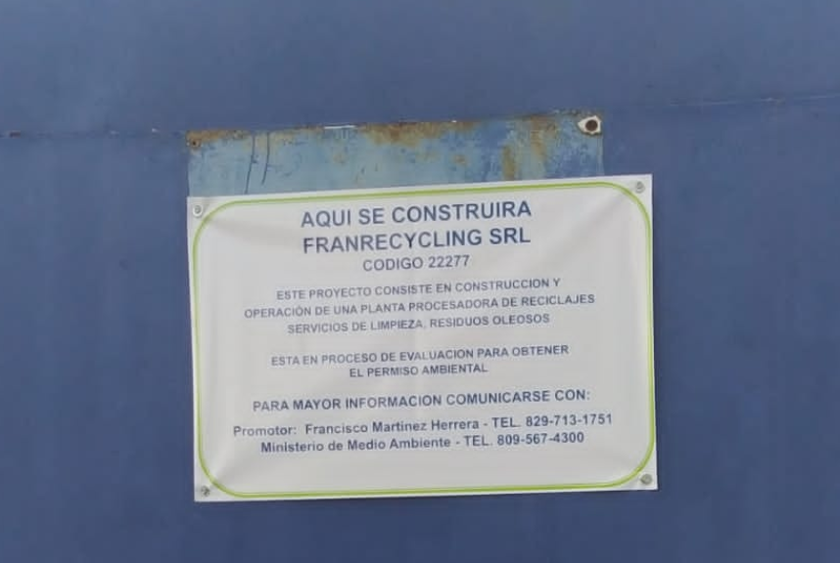

CAPÍTULO V.

IDENTIFICACIÓN, CARACTERIZACIÓN Y VALORIZACIÓN DE IMPACTOS

La evaluación ambiental identifica los posibles impactos ambientales del proyecto a fines de proponer las medidas de mitigación para minimizar dichos impactos.

La metodología utilizada para la identificación y valorización de los impactos que surgen tanto en los procesos constructivos como operativos del Centro de servicios FRANRECYCLING SRL en cuestión se presenta a continuación:

5.1. METODOLOGÍA UTILIZADA

En la primera fase del estudio, el equipo consultor recopiló informaciones suplidas por los promotores del Proyecto y obtuvo otros productos de su gestión en los organismos pertinentes, acto seguido se analizó con el equipo técnico de profesionales que se integraron a la actividad.

Con la información existente, cartográfica y mapas temáticos, el equipo multidisciplinario realizó una visita de campo al área del proyecto. En esta visita el equipo observó y tomó notas de las condiciones existentes en el sitio de estudio, haciendo los planteamientos y ajustes necesarios, georeferenciando el área al Sistema de Posicionamiento Global, GPS.

Con las informaciones suministradas por el promotor, las obtenidas y generadas por la empresa consultora, el equipo multidisciplinario procedió a realizar sesiones de trabajo conjuntas tanto de campo como de gabinete, generándose los análisis correspondientes en las formas establecidas por los procedimientos de la Secretaría de Estado de Medio Ambiente y Recursos Naturales.

Se consideraron e identificaron las principales actividades generadoras de impactos para las etapas de construcción y operación del proyecto, separadas de la siguiente forma:

Tabla No. 2. Actividades generadoras de impactos ambientales

Fase de construcción
Demolición y despeje
Movimiento de tierras
Operación de máquinas pesadas
Incorporación de mano de obra

Fase de operación
Aumento de vehículos en la zona
Generación de residuos sólidos peligrosos
Contratación personal fijo
Descarga al subsuelo
Afectación aguas subterráneas

Posterior a la identificación de los impactos generados, se analizaron y ponderaron los que son ambientalmente significativos (positivos y negativos), considerando los medios: físicos, bióticos, socioeconómicos y perceptuales.

Para la identificación se tomaron en cuenta durante la etapa de identificación y validación de los impactos, los siguientes criterios:

Carácter del impacto. Mediante el cruzamiento de las acciones y actividades del proyecto y el ambiente se determinarán los impactos ambientales, y se caracterizaron como Positivos (P), Negativos (N), Previsibles pero difícil de determinar su efecto (X), o No aplicable (N/A) en los renglones ambientales analizados.

Intensidad de manifestación. En este criterio se consideró si los impactos serán de intensidad Baja, media, alta y muy alta.

Extensión. Este criterio considera tres condiciones básicas, lo Puntual, lo Parcial y lo Extenso.

Momento de Aparición. En este criterio se considera los términos Corto Plazo, Mediano Plazo y Largo Plazo.

Persistencia. En este criterio se refiere a la duración del efecto del impacto, pudiendo ser Fugaz, Temporal y Permanente.

Reversibilidad. Este criterio involucra la capacidad del ambiente de retornar a sus condiciones normales. Pudiendo ser: Reversible, Parcial e Irreversible.

Recuperabilidad. Se refiere a la posibilidad de que el medio natural se recupere por una acción específica del proyecto. Pudiendo ser recuperable, Mitigable o Irrecuperable.

Sinergia. Mediante esta variable se establece el nivel de incidencia de un factor en la ocurrencia de otro fenómeno o la potenciación de este, pudiendo ser No Sinérgico o Sinérgico.

Acumulación. Por este factor se determina la capacidad del efecto de un impacto para acumular su efecto o determinar su carácter simple de incidencia. Puede ser simple o acumulativo.

Periodicidad. Este criterio establece el grado de recurrencia del efecto del impacto en el medio, pudiendo ser Irregular, Periódico y Continuo.

Importancia. Se refiere al peso específico del impacto con respecto al proyecto, pudiendo ser Baja, Media, Alta y Muy Alta.

Para la evaluación y cuantificación de los impactos ambientales, se aplicó un tratamiento integrado y sistémico a la información recopilada, de modo que la evaluación de los impactos surge de la confrontación de las condiciones ambientales existentes, de sus capacidades y tendencias, con la interpretación correcta de las actividades productivas propuestas en el proyecto.

Tabla No. 3. Matriz de Identificación de Impactos Ambientales utilizada por la consultora durante la etapa de identificación.

ALTERACIONES O IMPACTOS | Construcción  (Construcción) | Operación
FISICOS
Incremento nivel de ruidos | X | X
Emisión de gases | X | X
Incremento polvo y material suspendido | X
Contaminación al suelo por combustibles y aceites | X
Alteración del drenaje subsuperficial | X
Contaminación de aguas subterráneas |  | X
Contaminación suelo y subsuelos |  | X
Compactación de los terrenos | X
Generación de material excedente de excavación de las zapatas y cortes | X
PERCEPTUAL
Alteración del aspecto visual del paisaje natural | X
Alteración y contraste visual en paisaje natural |  | X
BIOTICOS
Eliminación de la vegetación invasora | X
SOCIOECONOMICOS
Aumento de la oferta de empleos directos e indirectos | X | X

Valorización de los impactos

Para realizar una jerarquización de los impactos, el equipo técnico se fundamentó en los criterios anteriormente expuestos, adjudicando por cada etapa del proyecto el grado de significancia de los impactos de cada una de las actividades.

ETAPA DE CONSTRUCCIÓN (Construcción)

Durante esta etapa del proyecto, con una duración estimada de 1 mes, se producirán impactos negativos de rápida aparición y de reversibilidad en el corto plazo, los que afectarán al medio físico principalmente, siendo la influencia en el medio social positiva pero en menor escala.

IMPACTOS AL AIRE

- Incremento de polvo y material suspendido.

Durante la fase constructiva, la calidad del aire de la zona sufrirá una leve alteración, motivado básicamente por la presencia de emisiones (gases, polvo y partículas en suspensión) producto de las acciones de maquinarias y equipos pesados (compresores, taladros neumáticos, camiones de volteo, trompos mezcladores, vibradoras y grúas) para el desmonte, limpieza, disposición de material sobrante, descapote, excavaciones, relleno y construcción de infraestructuras del proyecto.

Este impacto es una consecuencia directa de dicho proceso pero debido básicamente a lo temporal de la actividad, se considera un impacto con intensidad baja y de tipo negativo.

- Emisiones de gases.

Durante la etapa constructiva, se producirá la liberación a la atmósfera de gases producidos por las maquinarias. El proyecto en cuestión requiere de un uso reducido de maquinarias y por un período relativamente corto de 2 meses aproximadamente, siendo las mismas sometidas a chequeos e inspecciones técnicas periódicas para su puesta a punto y cumplimiento. Se considera poco relevante la cantidad de emisiones producidas en relación con la calidad del aire, por lo que se estima este impacto como no significativo.

- Incremento del nivel de ruidos.

La ejecución de las obras conducirá a un aumento de los niveles de ruido en el entorno del proyecto. Esta molestia, se debe tanto a los ruidos asociados por las actividades propias al desarrollo de las obras en construcción, movimientos de tierra, transporte de materiales, movimiento de maquinaria, incremento del tráfico de los vehículos utilizados, etc., como a la presencia y movimiento del personal asociado a las mismas.

Este efecto se produce a corto plazo. Es simple y sinérgico. Es temporal e irregular, pues se circunscribe exclusivamente al período de construcción. Es de carácter negativo, así como reversible, pues las condiciones originales reaparecen de forma natural al cabo de un plazo medio de tiempo. Se ha considerado su magnitud como baja.

IMPACTOS EN EL SUELO

- Remoción de la Capa Vegetal.

Engloba las actividades de movimiento de tierras, las cuales conllevan una modificación de las condiciones actuales. Se ha considerado el impacto como de carácter negativo, simple y no sinérgico, pues no potencia la acción de otros efectos. Tienen un carácter permanente e irreversible ya que las consecuencias de estos movimientos pueden manifestarse de manera indefinida y los procesos naturales que se desarrollen sobre él no son capaces por sí mismos de devolverlos a las condiciones originales. Se considera un impacto poco significativo de baja intensidad y poca importancia ya que la zona del proyecto actualmente ya se encuentra muy modificada por las acciones humanas (antiguo centro de almacenamiento de combustible).

- Compactación de los terrenos.

La compactación de los suelos se producirá por el paso de la maquinaria y los vehículos sobre ellos, aumentando la impermeabilidad y reduciéndose la porosidad de los suelos sometidos a este proceso. Este efecto es de carácter negativo pues con la compresión impide el desarrollo de la vegetación. Es simple y puntual, ya que para estas actividades, no persisten las acciones que lo genera, pero no sinérgico al no potenciar la acción de otros efectos. Se considera de magnitud baja.

- Alteración condiciones topográficas.

En esta etapa constructiva producto de las actividades de corte, relleno y nivelación, se producen alteraciones al suelo, que en vista de que la zona presenta condiciones orográficas no cambiantes significativamente en toda el área de la parcela correspondiente al proyecto, se considera un impacto negativo no significativo.

- Contaminación del suelo por combustibles y aceites.

Las afecciones por contaminación sobre el suelo están asociadas al inadecuado almacenamiento de materiales, productos de obras y de los residuos generados durante las mismas. Entre los residuos generados se encuentran sobrantes de materiales de construcción, aceites y combustibles de maquinaria, y residuos generados por el personal. Todos los residuos generados serán almacenados convenientemente y gestionados en función de su naturaleza, reduciendo con esto la posibilidad de vertidos accidentales, por lo que se considera un impacto no significativo.

- Generación de material inservible de excavación.

Este impacto se incluye por la cantidad de material que será removido durante la etapa de construcción del proyecto. Este volumen es de 64 m³ aproximadamente, entre cortes y rellenos. Considerado de tipo negativo, por los efectos que puede provocar en el ambiente si no es manejado de una forma adecuada. De intensidad baja. Puntual, porque el área afectada sólo es la destinada para el proyecto. Mediano plazo, se considera la etapa de construcción del proyecto (3 meses). La persistencia es Temporal, porque será reutilizado parte de este material extraído. Reversibilidad: Irreversible porque los cambios producidos no retrocederán a las condiciones naturales existentes antes del proyecto, Mitigable, porque con medidas a ser tomadas puede disminuir el impacto producido. Sinérgico, porque al removerse este material puede producirse arrastres de partículas del suelo hacia los cursos de agua y dispersión de partículas de polvos en el ambiente. Acumulativo: cada vez que se remueve el material se pueden producir más arrastres de partículas cuando llueve hacia los cursos de agua superficiales o al mar. Irregular, porque sólo ocurrirá en un momento de la construcción. De importancia baja por el manejo que se le dará en el Plan de Manejo y Adecuación Ambiental para disminuir los efectos que produce esta actividad sobre el medio ambiente.

IMPACTOS AL AGUA

- Alteración en drenaje Sub-superficial.

El cambio de drenaje subterráneo se produce en la etapa de construcción, cuando se realiza la excavación para las zapatas, convirtiéndose estos en una pequeña represa que no permitirá que el flujo subsuperficial realice su recorrido natural, debido a la magnitud, este impacto se considera no significativo.

IMPACTOS AL MEDIO BIÓTICO.

- Alteración de la flora.

Este impacto se presenta debido a la eliminación de la vegetación, sin embargo ya existía un centro de almacenamiento de combustible, había infraestructuras existentes. En ninguno de los puntos evaluados para la realización del presente documento se observaron hábitats frágiles. Tampoco se registra ninguna especie endémica ni protegida dentro del área ni en los alrededores, por lo que no se producirá ningún impacto directo sobre la flora. Cualquier impacto indirecto sobre la flora se pudiera ocasionar por contaminante por residuos oleosos. Este impacto afectaría plantas cultivadas, principalmente ornamentales, pues no hay ecosistemas naturales en la zona.

Debido básicamente a que la zona es un lugar bastante antropizado, se considera un impacto negativo. Es de baja magnitud, irreversible y, sinérgico pero de baja importancia debido a que en el lugar sólo existen especies invasoras.

Pérdida de hábitat.

La eliminación de vegetación puede provocar el descenso de las poblaciones de animales, como las aves, que dependen del tipo de vegetación para refugio, reproducción y/o alimentación, pero la vegetación predominante corresponde a ecosistemas domesticados, o bien a formaciones de malezas agrícolas y pioneras en áreas abiertas y degradadas.

Normalmente las poblaciones se desplazan o trasladan a otras áreas cercanas con condiciones similares. Entendiendo que ya la zona ha sido modificada y que las acciones de construcción ocuparían un área reducida, se considera este impacto como no relevante, negativo y no significativo.

IMPACTOS AL MEDIO VISUAL

Alteraciones del aspecto visual del paisaje natural.

La principal alteración perceptual consiste en el cambio del contraste visual del paisaje ante la presencia de la construcción de un conjunto de obras de infraestructura que sobresaldrá del entorno y variará el aspecto natural actual. Es catalogado como positivo, ya que la zona del Centro de servicios FRANRECYCLING SRL no cuentan con un distribuidor de combustible (venta de combustible a domicilio).

IMPACTOS AL MEDIO SOCIOECONÓMICO

- Aumento de la oferta de empleos directos e indirectos.
La utilización de mano de obra local, producirá un impacto positivo a corto plazo en la comunidad, ya que favorecerá la creación de nuevos empleos, por lo tanto ha sido considerado como un impacto positivo. Este impacto altera positivamente y de forma directa a la población, pues incide en la disminución de la tasa de desempleo en la zona en el corto plazo. Se considera un impacto sinérgico, pues potencia la acción de otros efectos. Es temporal, irregular y simple, pues la alteración es constante durante el tiempo que dura la fase de construcción, este impacto presenta una magnitud media.

- Cambio patrón de uso de la tierra.
En la actualidad los terrenos donde estarán ubicadas las instalaciones dLa Empresa FRANRECYCLING SRL, son terrenos de una zona comercial. Este impacto es positivo, puntual, continuo, irreversible, sinérgico y de una magnitud media.

ETAPA DE OPERACIÓN

IMPACTOS AL AIRE

- Emisiones de gases.
Durante la etapa operativa existen diversos mecanismos que aportan al incremento de las emisiones gaseosas para este tipo de proyecto, las mismas son:

- En la operación de llenado de los tanques aéreos, instalados sobre una base, dentro de una tina con su muro de contención, del Centro de servicios FRANRECYCLING SRL, las emisiones son generadas cuando los vapores de los combustibles en el depósito de almacenamiento son desplazados a la atmósfera por el combustible que está siendo vaciado al depósito.

- Otra fuente de emisiones de vapor en el Centro de servicios FRANRECYCLING SRL, es la respiración de los tanques aéreos, instalados sobre una base, dentro de una tina con su muro de contención.

- El llenado de los depósitos de los camiones cisterna para suplir a los clientes, en el Centro de servicios FRANRECYCLING SRL también produce emisiones evaporativas. Estas emisiones provienen de posibles derrames de combustible que se evaporan y de los vapores que se desplazan en el depósito del vehículo al llenarlo con combustible.

Ya que las actividades de llenado de depósito de almacenamiento y de los camiones cisterna en la etapa de operación es una actividad permanente, se ha clasificado este impacto como negativo, de intensidad media, por lo que se considera un impacto significativo.

- Incremento nivel de ruidos.
Durante la actividad operativa, se registrará un número mayor de vehículos en la zona, entrada y salida de camiones cisterna, lo que provocará un aumento de los niveles sonoros y afectará principalmente la zona; pero también es preciso acotar que la zona registra altos niveles de contaminación sonora, por el flujo vehicular normal, sin embargo la zona posee una baja densidad poblacional. Por tal motivo este impacto se considera negativo, ocurrente, de baja intensidad, lo que lo clasifica como un impacto no significativo.

IMPACTOS AL SUELO

- Contaminación del suelo y subsuelo.
Durante la operación del Centro de servicios FRANRECYCLING SRL se producirán residuos, que de no gestionarse adecuadamente producirían contaminación del suelo. Dichos residuos se manejarán correctamente, incluyendo en el proyecto los dispositivos auxiliares para el manejo de estos.

Dadas las medidas de gestión previstas para el manejo y disposición final de los residuos, se considera este impacto como negativo no significativo.

IMPACTOS A LA CALIDAD DEL AGUA

- Alteración de la calidad del agua subterránea.
Las operaciones cotidianas del Centro de servicios FRANRECYCLING SRL generará una cantidad de agua que al ser descargada podría afectar la calidad del agua subterránea. Como estas aguas van a recibir un tratamiento primario, este impacto se va a considerar de tipo negativo pero de intensidad baja.

IMPACTOS AL MEDIO PERCEPTUAL

- Impacto por la alteración en el paisaje.
Las áreas verdes y la jardinería mejorarán ampliamente el aspecto que presenta la zona actualmente, considerando que ya esta localidad ha sido modificada porque existía un centro de almacenamiento de combustible. Por este motivo este impacto se considera positivo, de intensidad alta y mediana importancia.

IMPACTOS AL MEDIO SOCIOECONÓMICO.

- Aumento de la oferta de empleos directos e indirectos.
Durante la fase de operación la creación de empleos directos está estimada en unas 20-25 personas, lo cual constituye un impacto positivo, aunque de baja intensidad, dado el escaso número de personas involucradas en la oferta. Este impacto es de alcance local, y se manifestará a mediano plazo y de relevancia media.

- Aumento de estrés en la vía.-
El proyecto en cuestión, suministrará un servicio que involucra directamente el aumento de camiones cisterna para suplir a los clientes a domicilio en la vía y zonas cercanas a el proyecto, por lo que se registrará en la zona un aumento de riesgos tanto de accidentes como de contaminación atmosférica, en vista de esto se han identificado los impactos como negativos, irreversibles, sinérgicos ya que puede generar otros efectos, a largo plazo, directo, continuo y de baja intensidad.

A continuación se presentan las tablas No. 5 y 6 donde se muestran en formato resumido los impactos ambientales para las etapas constructiva y operativa de la vida del proyecto respectivamente.

Tabla No. 4. Matriz Resumen de la Calificación Cualitativa de Impactos. Etapa de Construcción

Indicador de Impacto | Elemento del Ecosistema | Tipo | Intensidad | Extensión | Momento | Persistencia | Reversibilidad | Recuperabilidad | Sinergia | Acumulación | Periodicidad | Importancia
Remoción de capa superficial | Suelo | Negativo | Baja | Puntual | Corto Plazo | Permanente | Irreversible | Irrecuperable | Sinérgico | Simple | Irregular | Baja
Compactación de los terrenos | Suelo | Negativo | Baja | Puntual | Corto plazo | Permanente | Irreversible | Irrecuperable | No Sinérgico | Simple | Irregular | Baja
Alteración de condiciones topográficas | Suelo | Negativo | Baja | Puntual | Corto Plazo | Permanente | Irreversible | Irrecuperable | No Sinérgico | Simple | Irregular | Baja
Contaminación del suelo | Suelo | Negativo | Baja | Puntual | Corto plazo | Permanente | Irreversible | Irrecuperable | No Sinérgico | Simple | Irregular | Baja
Generación de material sobrante de excavación | Suelo | Negativo | Baja | Puntual | Mediano Plazo | Temporal | Irreversible | Mitigable | Sinérgico | Acumulativo | Irregular | Baja
Emisiones de polvo | Aire | Negativo | Baja | Parcial | Corto Plazo | Temporal | Corto Plazo | Mitigable | Sinérgico | Simple | Irregular | Baja
Emisiones de gases | Aire | Negativo | Baja | Parcial | Corto Plazo | Temporal | Corto Plazo | Mitigable | Sinérgico | Simple | Irregular | Baja
Incremento del nivel de ruido | Aire | Negativo | Media | Parcial | Corto Plazo | Temporal | Corto Plazo | Mitigable | Sinérgico | Simple | Irregular | Baja
Alteración del drenaje subsuperf. | Agua | Negativo | Baja | Puntual | Corto Plazo | Temporal | Irreversible | Irrecuperable | No Sinérgico | Simple | Irregular | Baja
Alteración de la flora | Flora | Negativo | Baja | Puntual | Corto Plazo | Temporal | Irreversible | Irrecuperable | Sinérgico | Simple | Irregular | Baja
Pérdida de Hábitat | Fauna | Negativo | Baja | Puntual | Corto Plazo | Permanente | Irreversible | Mitigable | Sinérgico | Simple | Irregular | Baja
Alteración del Paisaje Natural | Paisaje | Positivo | Media | Puntual | Corto plazo | Temporal | Corto Plazo | Recuperable | No Sinérgico | Simple | Irregular | Baja
Aumento de la oferta de empleos | Socioeconómico | Positivo | Media | Parcial | Corto Plazo | Temporal | Corto Plazo | Recuperable | Sinérgico | Simple | Irregular | Media
Cambio de patrón de uso de suelo | Socioeconómico | Positivo | Media | Puntual | Largo plazo | Permanente | Irreversible | Irrecuperable | Sinérgico | Simple | Continuo | Media

Tabla No. 5. Matriz Resumen de la Calificación Cualitativa de Impactos. Etapa de Operaciones

Indicador de Impacto | Elemento del Ecosistema | Tipo | Intensidad | Extensión | Momento | Persistencia | Reversibilidad | Recuperabilidad | Sinergia | Acumulación | Periodicidad | Importancia
Contaminación del suelo | Suelo | Negativo | Baja | Puntual | Largo plazo | Permanente | Irreversible | Irrecuperable | No Sinérgico | Simple | Irregular | Baja
Incremento del nivel de ruido | Aire | Negativo | Baja | Parcial | Largo Plazo | Permanente | Corto Plazo | Mitigable | Sinérgico | Simple | Continuo | Baja
Emisiones de gases | Aire | Negativo | Media | Parcial | Largo Plazo | Permanente | Corto Plazo | Mitigable | Sinérgico | Simple | Continuo | Media
Alteración de la calidad del agua subterránea | Agua | Negativo | Baja | Puntual | Largo Plazo | Permanente | Mediano Plazo | Mitigable | No Sinérgico | Simple | Continuo | Baja
Alteración al paisaje | Paisaje | Positivo | Alta | Puntual | Largo Plazo | Permanente | Irreversible | Irrecuperable | No Sinérgico | Simple | Continuo | Media
Aumento de la oferta de empleo | Socioeconómico | Positivo | Media | Parcial | Largo Plazo | Permanente | Largo Plazo | Recuperable | Sinérgico | Simple | Continuo | Media
Aumento del estrés en la vía | Socioeconómico | Negativo | Baja | Parcial | Largo Plazo | Permanente | Irreversible | Mitigable | Sinérgico | Acumulativo | Continuo | Baja

CAPÍTULO VI

PLAN DE MANEJO Y ADECUACIÓN AMBIENTAL (PMAA)

El Plan de Manejo y Adecuación Ambiental (PMAA) tiene el propósito de prevenir, controlar, reducir, mitigar y/o compensar los impactos negativos significativos, además de potenciar los impactos positivos del proyecto, sobre los factores físico-naturales y socioeconómico-culturales, que han sido identificados y valorados en las diferentes fases y acciones del proyecto en cuestión.

Estructura del PMAA

El Plan se ha concebido considerando dos aspectos fundamentales como son: El área donde ocurrirán los impactos y las actividades del proyecto que lo causan. El mismo se compone de los programas de implementación de las medidas correctoras propuestas y de subprogramas de seguimiento o vigilancia de la ejecución de las mismas. Este plan tendrá una duración de un año, es decir, incluirá los seis meses de la etapa de construcción y los seis meses iníciales de la etapa de operaciones. Después de transcurrido este primer año, deberá ser revisado y ajustado si las necesidades lo requieren.

Las etapas que incluirá este plan se describen a continuación:

A.- ETAPA DE CONSTRUCCIÓN

Componente físico

- Programa de manejo de la calidad del aire
  - Subprograma de control del material particulado
  - Subprograma de control de ruidos

- Programa de manejo de la calidad del suelo
  - Subprograma de manejo de excedentes de excavación

- Componente perceptual
  - Subprograma de adecuación del paisaje.
  - Subprograma de manejo de la Flora y Fauna

B.- ETAPA DE OPERACIÓN

Componente Físico
- Programa de protección de aguas subterráneas
  - Subprograma de manejo de aguas residuales

- Programa de manejo de la calidad del aire
  - Subprograma de control de emisiones gaseosas
  - Subprograma de control de ruidos

- Programa de prevención de la contaminación del suelo
  - Subprograma de control de derrames

- Programa de Manejo del medio perceptual
- Subprograma de mejoramiento del entorno (jardinería)

Componente perceptual
- Programa de Manejo del medio perceptual
  - Subprograma de adecuación del paisaje.

Componente socioeconómico
- Programa de seguridad medioambiental y laboral
- Programa de capacitación

C. -PROGRAMA DE MONITOREO GENERAL

DESCRIPCIÓN DE LOS PROGRAMAS

Etapa de Construcción

- Componente Físico

Tabla No. 1. Subprograma de control de material particulado
Objetivo | Controlar las emisiones de partículas en la atmósfera para evitar los efectos a la salud y el medio ambiente por la emisión de polvo producto de las excavaciones y el movimiento de materiales.
Inicio | Al inicio de la fase de construcción
Término | Conclusión de los trabajos de construcción
Equipos necesarios | Medidor de partículas  Rociadores de agua (no se permite utilizar otros líquidos)
Responsable | Encargado del proyecto
Indicador | Las partículas de polvo dispersas (PM-10) deben estar por debajo de los estándares ambientales establecido por la Norma de Calidad de Aire de la SEMARN (PM-10 <150 μg/Nm3 (24 horas)) * durante la etapa de construcción del proyecto.
Parámetros a monitorear | Concentración de partículas en el aire.
Actividades a realizar | - Humectar el suelo mediante rociado de agua antes de realizar las excavaciones y el llenado de camiones.  - Medir concentración de partículas en el aire.  - Suministrar mascarilla al personal que ejecuta las actividades de excavación.  - Colocación de lona en los camiones.
Monitoreo | Hacer mediciones de concentraciones de partículas una vez al mes.
Costos | RD$50,000.00
* Nota: Para Partículas fracción (PM-10)…50 μg/Nm3 (anual)/ 150 μg/Nm3 (24 horas) y para (PM-2.5) 15 μg/Nm3 (anual)/ 65 μg/Nm3 (24 horas) (μg/Nm3 equivale a microgramo sobre metro cúbico normal)
Tabla No. 2. Subprograma de control de ruido. Etapa de construcción

Objetivo | Controlar los niveles de ruido producidos por los trabajos constructivos del proyecto, para evitar la contaminación acústica en el área del proyecto.
Inicio | Al inicio de la fase de construcción
Termino | Cierre de la etapa de construcción
Equipos necesarios | Sonómetro
Responsable | Encargado del Proyecto
Indicador | Los niveles de ruido medidos en la zona del proyecto deben estar por debajo de los estándares ambientales establecido por las Normas sobre protección contra ruido (≤55 Db), durante la etapa de construcción.
Parámetros a monitorear | Niveles de ruidos medidos en el área
Actividades a realizar | - Instalación de silenciadores en los vehículos.  - Mediciones de niveles de ruido  - Limitar la jornada de trabajo al horario 7:30 AM a 7:00 PM  - Mantenimiento continuo a maquinarias y equipos
Monitoreo | Hacer mediciones de los niveles de ruidos dos veces al día, un día de la semana
Costos | RD $25,000.00

Programa de protección de aguas subterráneas

Este programa tiene por objetivo principal prevenir y controlar que las descargas de aguas residuales cumplan con los estándares establecidos en la Norma ambiental sobre calidad de aguas subterráneas y descargas al subsuelo de la SEMARN.

Tratamiento de aguas residuales y vertido.

Se estima una generación de 0.10 m³/día en la fase de construcción y se dispondrán de baños portátiles para minimizar los impactos al ambiente.

Tabla No. 6. Subprograma de manejo de aguas residuales

Objetivo | Controlar la calidad de las descargas de agua residual.
Indicador | El 100% de las aguas residuales son almacenadas en el tanque de las baños portátiles y luego son retiradas por las empresas registradas para estos servicios. También para cumplir con los parámetros establecidos por la Norma ambiental sobre calidad de aguas subterráneas y descargas al subsuelo de la SEMARN, durante todo el período de construcción.
Actividades a realizar | - Alquilar baños portátiles  - Seguimiento con la empresa prestadora de servicios
Parámetros a monitorear | Verificación de estado y limpieza de los baños portátiles
Responsable | Encargado del Proyecto
Puntos de muestreo | Libro de registro (facturas de servicios)
Frecuencia de los monitoreos | semanal
Documento generados | Informe de Registro
Costos | RD $ 50,000.00

Subprograma de Manejo de la Flora y Fauna

El terreno a intervenir tiene pocas vegetaciones frutales y grama, se plantea intervenir en la zona aledaña al proyecto. El polvo puede afectar las plantas, al posarse sobre las hojas y limitar su capacidad de fotosíntesis.

Este impacto es corta duración, ya que desaparece por las lluvias, ya que en la zona, la precipitación es muy alta, puede reducirse al mínimo este impacto.

Para compensar el impacto a la eliminación de la capa vegetal, será construido en el proyecto áreas verdes en la zona colindante al proyecto y jardinería.

Tabla No. 7A. Subprograma de Manejo Flora y Fauna

Objetivo | Reducir el impacto sobre la Flora y Fauna provocado por las actividades constructivas y el levantamiento de nuevas estructuras.
Inicio | Al inicio de la fase de construcción
Término | Cierre de la etapa de construcción.
Equipos necesarios | Especies a Sembrar (Bambú, Gri-Gri, Marra)
Responsable | Encargado Ambiental del Proyecto
Indicador | La siembra de 250 metros líneas de Bambú en la parte posterior y lateral, además área de jardineria
Parámetros a monitorear | Áreas sembradas
Actividades a realizar | Construcción en el proyecto de las áreas verdes en la zona colindante al proyecto y jardinería.
Monitoreo | Se realizará una revisión de la barrera construida una vez por semana
Costos | RD$ 100,000.00

Etapa de Operación

A) Componente físico

Programa de manejo de la calidad del aire

Subprograma de control de ruido
Los ruidos producidos durante las operaciones del Centro de servicios FRANRECYCLING SRL serán provenientes, principalmente, de los camiones cisterna para suplir a los clientes a domicilio en circulación. Para controlar los niveles de ruido generados, se tomarán una serie de medidas contenidas en este subprograma.

Tabla No. 8. Subprograma de control de ruido. Etapa de operación

Objetivo | Controlar los niveles de ruido producidos por las actividades del Centro de servicios FRANRECYCLING SRL.
Inicio | Inicio de las operaciones del Centro de servicios FRANRECYCLING SRL
Término | Continuo
Equipos necesarios | Sonómetro
Responsable | Encargado del Proyecto
Indicador | Los niveles de ruido medidos deben estar por debajo de los estándares ambientales establecido por las Normas sobre protección contra ruido (≤55 Db).
Parámetros a monitorear | Niveles de ruidos medidos en el área
Actividades a realizar | - Mantener en buen estado el sistema de escape de los camiones que trasporten el combustible.  - Se priorizarán las recepciones diurnas de los combustibles.  - Mantener apagados o en baja los motores de los camiones en el tiempo de espera para el llenado.  - Colocar letreros alusivos a No Tocar Bocina  - Mediciones de niveles de ruido
Monitoreo | Hacer mediciones de los niveles de ruidos semestralmente
Costos | RD$ 50,000.00

Subprograma de manejo de emisiones gaseosas

Las fuentes de emisiones a la atmósfera estarán constituidas por la evaporación de combustible, tanto en el llenado de los depósitos, como en los tanques de los vehículos, el monóxido de carbono desprendido por los camiones de suministro de combustibles, generador de emergencia, y del encendido de los tanqueros que entran y salen, que se abastecerán en el centro de servicios FRANRECYCLING SRL y camiones cisternas, para suplir a los clientes que requieren los combustibles a la venta.

El Centro de servicios FRANRECYCLING SRL cumplirá a cabalidad las Normas Ambientales de Calidad del Aire y Control de Emisiones, para fuentes móviles y fijas de la Secretaría de Estado de Medio Ambiente y Recursos Naturales.

Métodos, equipos y medidas para el control

En la operación de llenado de los Tanques aéreos, instalados sobre una base, dentro de una tina con su muro de contención del Centro de servicios FRANRECYCLING SRL, las emisiones son generadas cuando los vapores de los combustibles en el tanque de almacenamiento subterráneo, son desplazados a la atmósfera por los combustibles que están siendo vaciados al tanque.

Las emisiones gaseosas pueden reducirse si se usan sistemas de traspaso o balance de vapores. El sistema de control se complementa con los sistemas preventivos, estos son:

- Un método de llenado sumergido por debajo del nivel de líquido, de manera de reducir sustancialmente la turbulencia y la producción de vapor, desapareciendo las pérdidas por arrastre de gotas.
- Un contenedor de derrames.
- Un limitador de rebalse.
- Una válvula de presión y vacío en la línea de ventilación del depósito subterráneo.
- Válvulas check para evitar las emisiones cuando no se está cargando.
- La eficiencia del sistema de balance de vapores oscila entre el 93 y 100%.

Una segunda fuente de emisiones de vapor en el Centro de servicios FRANRECYCLING SRL, es la respiración de los tanques aéreos, instalados sobre una base, dentro de una tina con su muro de contención. La válvula de presión y vacío en la línea de venteo, y el sistema de recolección de vapores controla las emisiones por respiración.

El llenado de los depósitos de los vehículos en el Centro de servicios FRANRECYCLING SRL también produce emisiones evaporativas. Estas emisiones provienen de posibles derrames de combustible que se evaporan, y de los vapores que se desplazan en el estanque del vehículo al llenarlo con combustible.

Tabla No. 9. Subprograma de control de emisiones gaseosas

Objetivo | Controlar las emisiones de gases producidas por los vehículos (camiones cisterna) el manejo (vaciado y llenado) de combustibles.
Inicio | Puesta en servicio del proyecto
Término | Continuo
Equipos necesarios | Equipos medidores de gases
Responsable | Encargado del proyecto
Indicador | Los niveles de gases medidos en el proyecto deben estar por debajo de los límites permisibles de la Norma de emisiones de gases de fuentes fijas y móviles.
Parámetros a monitorear | CO, CO₂, NO_{x}, SO₂
Actividades a realizar | Medir concentraciones de los gases en la zona del proyecto
Frecuencia monitoreo | Anual
Costos | RD$50,000.00

Programa de prevención de la contaminación del suelo

Con la finalidad de proteger los sistemas naturales existentes se adoptarán las siguientes medidas:

- Se construirán barreras artificiales para minimizar los efectos de arrastre de combustibles al subsuelo.

Las aguas de escorrentía de las áreas vulnerables serán canalizadas hacia trampas de grasa.

Medidas a aplicar para prevenir, controlar y mitigar derrames

a) Prevención:
- Se instalarán tanques de almacenamiento de alta densidad a prueba de derrames.
- Tina o muro de contención, impermeabilizado

b) Control:
- Servidores de combustible con dispositivo de seguridad.
- Sistema de alarma de activación automática y manual.
- Extintores instalados en la zona de los combustibles.

c) Mitigación: Ver Plan de contingencia

Tabla No. 10. Subprograma de control de derrames

Objetivo | Controlar y evitar la ocurrencia de derrames de combustibles y aceites en el suelo.
Inicio | Puesta en servicio del proyecto
Término | Continuo
Equipos necesarios | Equipos para recolección de grasas y material contaminado con hidrocarburos.
Responsable | Encargado del proyecto.
Indicador | Los niveles de grasa e hidrocarburos en el suelo de la zona contigua al proyecto, que no deben eliminarse en el área del Centro de servicios FRANRECYCLING SRL, mediante la extracción del material contaminado.
Parámetros a monitorear | Grasas, aceites e hidrocarburos en el suelo de las zonas adyacentes al proyecto.
Actividades a realizar | Tanque de almacenamiento con su tina o muro de contención.  Planta eléctrica de emergencia colocada en lugar con base impermeabilizado y muro anti derrame.  Medir concentraciones de los parámetros en la zona contigua al proyecto en caso de derrames,  Extracción de materiales contaminados y limpieza del área afectada
Frecuencia monitoreo | Semestral
Costos | RD$ 25,000.00 (una medición)

Tabla No. 11. Matriz Resumen del Plan de Manejo y Adecuación Ambiental. Etapa de Construcción
Componente  del medio | Elemento del medio | Indicadores de impactos | Actividades a realizar para evitar, controlar y mitigar los impactos | Parámetros a monitorear | Puntos de muestreo | Frecuencia de los monitoreos | Responsable | Costos anuales (RD$) | Documentos Generados
Físico –  Natural | Aire | Emisión de partículas de polvo | 1- Rociado de agua sobre los materiales en la zona de llenado de camiones.  2- Circulación de vehículos a baja velocidad.  3- Medir concentración de partículas en el aire.  4- Suministrar mascarillas al personal responsable del llenado de camiones.  5- Colocación de lonas en los camiones. | -Concentración de partículas en el aire | Zona del Proyecto | Mensual | Encargado del Proyecto | 50,000.00 | Informe Mensual
Físico –  Natural | Aire | Incremento de los niveles de ruido | 1- Instalación de silenciadores en los vehículos.  2- Mediciones de Niveles de ruido.  3-Limitar la jornada de trabajo al horario 7:30 AM a 7:00 PM. | -Niveles de ruido medidos en el área de trabajo | Zona del Proyecto | Dos veces al día (mañana y tarde) una vez por semana | Encargado del Proyecto | 25,000.00 | Informe Mensual
Físico-Natural | Suelo | Generación de material excedente de excavación | 1- Traslado del material reutilizable hacia la zona de reuso para relleno.  2- Nivelar, compactar y adecuar el lugar. | Relación de volumen de material reutilizado sobre volumen total de material excavado | Zona del Proyecto | Mensual | Encargado del Proyecto | 50,000.00 | Informe Mensual
Perceptual | Paisaje | Alteración del paisaje | Construir una barrera con planchas de zinc u otro material que impida la visibilidad hacia la zona de construcción. | Visibilidad hacia la zona del proyecto | Zona del Proyecto | Semanal | Encargado del Proyecto | 75,000.00 | Informe Mensual
 | Paisaje | Flora y Fauna | Construcción de áreas verdes y Jardinerías | Visibilidad Hacia la Zona del Proyecto | Zona del Proyecto | Semanal | Encargado del Proyecto | 100,000.00 | Informe Mensual

Tabla No. 12. Matriz Resumen del Plan de Manejo y Adecuación Ambiental. Etapa de Operaciones
Componente  del medio | Elemento del medio | Indicadores de impactos | Actividades a realizar para evitar, controlar y mitigar los impactos | Parámetros a monitorear | Puntos de muestreo | Frecuencia de monitoreos | Responsable | Costos anuales(RD$) | Documentos Generados
 | Agua | Alteración de la calidad del agua subterránea | 1-Muestrear periódicamente la calidad del agua del efluente y del pozo filtrante para realizar la comparación de parámetros.  2-Medir el Caudal del efluente. | DBO, DQO, Coliformes totales, sólidos suspendidos totales, grasas y aceites y metales pesados (plomo), pH. | Pozo filtrante y efluente de la cámara séptica | Trimestral | Encargado del Proyecto | 25,000.00 | Informe a final del año
 | Aire | Incremento de los niveles de ruido | 1- Mantener en buen estado el sistema de escape de los camiones que trasporten el combustible.  2--Se priorizarán las recepciones diurnas de los combustibles.  3--Mantener apagados o en baja los motores de los camiones en el tiempo de espera para el llenado.  4--Colocar carteles alusivos a No Tocar Bocina.  5--Mediciones de niveles de ruido. | -Niveles de ruido medidos en el área de trabajo | Zona del Proyecto | Semanal | Encargado del Proyecto | 50,000.00 | Informe Semestral
Físico-Natural | Aire | Emisiones de gases | Medir concentraciones de gases. | CO, CO₂, NOx, SO₂ | Zona del Proyecto | Anual | Encargado del Proyecto | 50,000.00 | Informe Semestral
 | Suelo | Alteración de la calidad del suelo | Medir concentraciones de los parámetros en la zona contigua al proyecto. | Grasas, aceites e hidrocarburos | Zona adyacente al proyecto | Semestral | Encargado del Proyecto | 25,000.00 | Informe Semestral
 | Flora y Fauna | Falta Mantenimiento a las Áreas verdes y jardinerías | Cantidad de áreas verdes y jardinerías conservadas y mejoradas. | Seguimiento a los mantenimientos ejecutadas a las áreas verdes y jardinerías | Zona del Proyecto | mensual | Encargado del Proyecto | 25,000.00 | Informe Semestral
Socioeconómico | Social | Accidentes laborales y ambientales. | 1- Revisión y calibración de los equipos de seguridad.  2- Instalación de equipos y señales de seguridad. | Equipos calibrados y en buen funcionamiento y señalización | Zona del Proyecto | Mensual | Encargado del Proyecto | 50,000.00 | Informe Semestral
Socioeconómico | Social | Destrezas de los empleados en temas ambientales y de seguridad. | Impartir cursos de higiene y seguridad ambiental. | Cantidad de empleados entrenados | Zona del Proyecto | Mensual | Encargado del Proyecto | 25,000.00 | Informe Semestral

TOTAL DEL PMAA RD$ 625,000.00

CAPÍTULO VII

PLAN DE CONTINGENCIAS

El Plan de Contingencias establece los procedimientos y acciones básicas de respuesta que se deberán tomar para afrontar de manera oportuna, adecuada, efectiva y con los recursos necesarios la eventualidad de incidentes, accidentes y/o estados de emergencia que pudieran ocurrir durante las fases de construcción y operación dLa Empresa FRANRECYCLING SRL. Dentro de estos incidentes se contemplan derrames de hidrocarburos, incendios, explosiones, fenómenos naturales y cualquier otra situación de emergencia. Asimismo, se describen también la organización, procedimientos, los tipos y cantidades de equipos, materiales y mano de obra requeridos para responder a los distintos tipos de emergencias.

Este plan ha sido preparado teniendo en cuenta las diferentes actividades que comprende el proyecto desde su fase de construcción hasta la fase de operación.

Los tipos de accidentes y/o emergencias que podrían suceder durante la construcción y operación del proyecto “FRANRECYCLING SRL”, están plenamente identificados y cada uno de ellos tendrá un componente de respuesta y control, acompañado de la evacuación médica que contiene los procedimientos para la evacuación de heridos o enfermos desde el lugar del accidente hasta un centro de atención médica.

7.1. Objetivo

El objetivo principal del Plan de Contingencias es prevenir y controlar sucesos no planificados, pero previsibles, y describir la capacidad y las actividades de respuesta inmediata para controlar las emergencias de manera oportuna y eficaz. Este Plan contiene la estrategia de respuesta para cada tipo de accidentes y/o emergencias potenciales, pero permite flexibilidad para responder eficazmente a situaciones imprevistas.

Los objetivos específicos son:

- Establecer un procedimiento formal y escrito que indique las acciones a seguir para afrontar con éxito un accidente, incidente o emergencia, de tal manera que cause el menor impacto a la salud y al ambiente.

- Optimizar el uso de los recursos humanos y materiales comprometidos en el control de derrames, fugas y emergencias.

- Cumplir con la normativa vigente y los procedimientos establecidos relacionados con el transporte de hidrocarburos.

Este plan contiene la estrategia de respuesta para cada tipo de accidentes y/o emergencias potenciales que podrían ocurrir, y permite flexibilidad para responder eficazmente a situaciones imprevistas.

7.2. Alcances del Plan

El Plan de Contingencias permitirá durante la construcción del Centro de servicios FRANRECYCLING SRL, proveer una guía de las principales acciones a seguir ante una contingencia; salvaguardar la vida humana y preservar el medio ambiente.

El Plan de Contingencias contempla acciones de respuesta para casos de desastres y emergencias con implicaciones sobre el medio natural o social. El plan está diseñado para hacer frente a situaciones cuya magnitud será evaluada en cada caso.

7.3. Clasificación de una contingencia

Las contingencias se clasifican en cuatro niveles, dependiendo de varios factores:

NIVEL I: La situación puede ser fácilmente manejada por el personal de la empresa. Se informará al responsable de Seguridad y Medio Ambiente en obra. No se requiere informar con urgencia a la Gerencia de la Empresa

NIVEL II: No hay peligro inmediato fuera del área de la obra, pero existe un peligro potencial de que la contingencia se expanda más allá de los límites de la misma. El Responsable de Seguridad, deberá ser informado a la brevedad posible.

NIVEL III: Se ha perdido el control de las operaciones. Cabe la posibilidad de que haya heridos graves e inclusive muertos entre los trabajadores. El Director de Obra y el Responsable de Seguridad, deberán ser avisados con urgencia.

NIVEL IV: Se ha perdido el control de las operaciones. Hay heridos graves o muertos. El Gerente del Proyecto, y el Responsable de Seguridad deberán ser informados de inmediato.

7.4. Fases de una contingencia

De acuerdo a las características de la obra, las fases de una contingencia se dividen en: detección y notificación, evaluación e inicio de la reacción y control.

Detección y Notificación

Al detectarse una contingencia durante el desarrollo de la construcción de la Centro de servicios FRANRECYCLING SRL –la misma deberá ser informada al Director de Obra y al Responsable de Seguridad.

Evaluación e Inicio de la Acción

Una vez producida la contingencia y evaluada por el Responsable de Seguridad/ Especialista Ambiental de la obra, se iniciarán las medidas de control y contención de la misma.
Control

El control de una contingencia exige que el personal de la obra esté debidamente capacitado para actuar bajo una situación de emergencia. Este control implica la participación de personal propio, como también la contratación de terceros especializados, utilización de los elementos y disponer las obras y equipos necesarios para actuar en consecuencia.

Capacitación del personal

Durante el desarrollo de las actividades del proyecto, la capacitación de los trabajadores consistirá en charlas de seguridad industrial y ambiental. Se enfatizará sobre los peligros potenciales de trabajar con equipo y maquinaria pesada, y la operación apropiada de este equipo, junto con el manejo de un derrame de combustible y prácticas para asegurar que los trabajadores estén familiarizados con los procedimientos para contener y controlar una fuga de combustible.

El uso adecuado de los métodos de control de polvo también será uno de los enfoques en la instrucción de los trabajadores. Es importante que cada trabajador del proyecto entienda la obligación de reportar todos los accidentes/incidentes de salud, seguridad o medio ambiente, como medida de reforzamiento del sistema de prevención de nuevos eventos de riesgo. La capacitación se realizará siguiendo los lineamientos del Programa de Capacitación, para lo cual se constituirá un equipo para atender la contingencia.

Brigada de emergencias.

Para reducir los riesgos de accidentes de trabajo se deberá contar con personal de experiencia en seguridad industrial, en construcción y el manejo de maquinarias y equipo pesado, para lograr una capacitación adecuada. La capacitación deberá incluir, entre otros, los siguientes temas adicionales:
- Normas Generales de Seguridad Industrial.
- Equipo de Protección Personal.
- Repaso de la Cartilla de Instrucciones de Seguridad en Charlas Diarias de 5 Minutos.
- Reconocimiento de las Señales y Letreros de Prevención de Riesgos.
- Comunicación del Peligro.
- Control de Derrames y Contención.
- Prevención y Manejo de Accidentes.
- Primeros Auxilios.

Contingencias y riesgos identificados

A continuación se detallan los tipos de contingencias (accidentes y/o emergencias) que podrían suceder durante la ejecución del proyecto en sus fases de construcción y operación:

Tabla No. 13. Tipos de contingencias
Tipo de evento | Fase | Descripción
General |  | Emergencias de seguridad
Específico | Transporte de Materiales | Accidentes viales
Específico |  | Derrames de combustibles
Específico |  | Accidentes laborales
Específico | Construcción | Huracanes
Específico |  | Terremotos
Específico |  | Incendios
Específico | Operación | Derrames de combustibles
Específico |  | Incendios
Específico |  | Huracanes
Específico |  | Terremotos
Específico |  | Accidentes laborales

Equipos disponibles

La logística definida para atender contingencias ambientales activará la disponibilidad inmediata y prioritaria de recursos disponibles, como:

- Sistemas de transporte (ambulancias)
- Sistemas de comunicación (teléfonos celulares, etc.)
- Equipos contra incendios (extintores, arena, etc.)
- Equipos para el control de derrames (paños absorbentes, polvo absorbente, cordones)
- Herramientas menores (sogas, palas, etc.)

Contingencias de tipo general

Los tipos de contingencias (accidentes y/o emergencias) de carácter general identificables se mencionan a continuación.

Emergencia de seguridad / políticas
En la eventualidad de que se produzcan emergencias de seguridad / políticas como:

a) Conflicto armado.
b) Organizaciones criminales (delincuentes, etc.) lleven a cabo, acciones violentas contra las instalaciones o personal (ataque, sabotaje, secuestro, etc.).

La comunicación entre los responsables en el proyecto “FRANRECYCLING SRL” y la Gerencia deberá ser permanente; y cualquier variación de la situación, por mínima que sea, deberá ser inmediatamente informada. Todo personal de campo debe estar entrenado para responder a cada tipo de emergencia.

El Encargado de Seguridad activará el plan de seguridad específico para el tipo de incidente informado. Coordinará, cuando así sea requerido por la gerencia, las acciones de respuesta por parte de las autoridades militares / policiales según sea el caso. Será responsable de las coordinaciones con las autoridades militares / policiales en el ámbito local.

El Gerente General de la Empresa, con el asesoramiento de personal de seguridad, propondrá las pautas de acción.

7.5. Contingencias de tipo específico

Etapa de Construcción

Procedimientos generales

Accidentes laborales

Los siguientes procedimientos deberán seguirse en caso de que una persona sufra algún accidente grave y no pueda ser atendido mediante la aplicación de primeros auxilios en el área de trabajo.

El ingeniero residente deberá coordinar el traslado de la persona accidentada al centro de salud más cercano y comunicar sobre lo sucedido a la Gerencia de la empresa

Etapa de Operación

Durante la etapa de operación y por ser el de mayor tiempo de vida de todo el proyecto se considerará las siguientes emergencias que podrían producirse, así como la respuesta frente a una eventualidad.

Incendios

Durante la operación del Centro de servicios FRANRECYCLING SRL, se implementará un Programa de Prevención y Lucha Contra Incendios, considerando la formación de brigadas contra incendios. Debe establecerse en este plan, procedimientos de prevención de incendios que incluyan, la capacitación de todo el personal en medidas contra incendios y en procedimientos de evacuación como una práctica periódica.

La supervisión de seguridad deberá identificar las posibles fuentes y lugares de riesgo dentro de las instalaciones. No se permitirá la acumulación de materiales inflamables sin el adecuado y constante control por parte de personal calificado para esta acción.

7.6. Derrames de combustibles

El transporte de combustibles deberá efectuarse de acuerdo a las Reglamentaciones de transporte de Hidrocarburos. Las áreas consideradas críticas deben ser definidas y el personal debe ser capacitado para reconocerlas. El reconocimiento de estas zonas ayudará a mejorar las acciones de respuesta en caso de una emergencia. Todos los derrames deben ser atendidos y administrados adecuadamente, aún cuando tengan pequeñas dimensiones.

Generalmente, los derrames pequeños a moderados ocurren cuando se efectúa el mantenimiento de la planta y durante el abastecimiento de la misma, al no emplearse las herramientas adecuadas y no tener los cuidados mínimos requeridos.

Procedimientos generales

La planta eléctrica del Centro de servicios FRANRECYCLING SRL permanecerá fija en un lugar y no requiere mucho combustible y aceite para su abastecimiento y mantenimiento, por lo tanto, para minimizar la probabilidad de que ocurran derrames de combustibles y aceites, se debe procurar que la brigada de mantenimiento efectúe la recarga con los implementos adecuados (cilindros o tinas de metal, embudos, bombas manuales de trasvase de combustible y de paños absorbentes de combustibles).

Para el control de derrames ocasionales, se deben adquirir equipos contra derrames, los cuales deben contar con equipo mínimo: Absorbentes de tipo paños y almohadillas; palas, bolsas de polietileno, guantes de polietileno, lentes de protección y botas de jebe. Este equipo es funcional para el uso en la contención y prevención de derrames de combustibles.

Complementariamente, se seguirán los siguientes procedimientos:

Tipo A: Derrames pequeños de aceite, combustibles

- Se recogerán todos los desechos de combustibles y se coordinará con el supervisor la disposición final.
- Se informará al Supervisor de Seguridad.

Tipo B: Derrames de aceite, combustibles menores a 55 galones

- Se controlará posibles situaciones de fuego u otros peligros debido a emanaciones del combustible.
- De ser posible, se detendrá la fuga de combustible y la expansión del líquido habilitando una zanja o muro de contención (tierra).
- Se evitará la penetración del combustible en el suelo utilizando absorbentes, paños u otros contenedores.
- Se retirará el suelo contaminado hasta encontrar tierra sin contaminación.
- Se solicitará apoyo y se informará al Encargado de Seguridad tan pronto sea posible.

Tipo C: Derrames mayores a 55 galones

Este tipo de derrames requiere la participación de una brigada de emergencias especialmente entrenada y capacitada. Siempre la consideración más importante desde un primer momento es proteger la vida propia y de las personas de los alrededores. El procedimiento consiste en:

- Se eliminarán todas las posibilidades de ocurrencia de incendios.
- Hacer lo posible para detener la fuga.
- Se informará al personal de seguridad para que active la alarma.
- Se controlará la expansión del líquido habilitando una zanja o muro perimétrico de tierra, y tratando de recoger el líquido en un contenedor seguro.

Evacuación Médica

El procedimiento de evacuación médica contiene los métodos más eficientes y seguros para la evacuación de un herido o enfermo desde la zona de trabajo hasta un centro de asistencia, para poder recibir ayuda médica de acuerdo a la gravedad del paciente.

Emergencias Médicas

En caso de producirse una emergencia médica se llamará de inmediato una ambulancia o se trasladará el enfermo al centro de salud más cercano.

Análisis de Riesgos

En la Tabla No. 23, se presenta el análisis de riesgos y las medidas preventivas para la atención de las contingencias, realizado para determinar el grado de afectación en relación con los eventos de carácter técnico, accidental y/o humano que puedan presentarse durante la construcción y operación del Centro de servicios FRANRECYCLING SRL.

Tabla No. 14. Riesgos previsibles en la zona de influencia del proyecto

Riesgos | Localización | Medidas Preventivas
Movimientos sísmicos | Área del Proyecto | - Cumplimiento de las normas de seguridad industrial.  - Coordinación con las entidades de socorro del municipio local (Cuerpo de Bomberos, Defensa Civil, etc)
Derrames de  combustibles | Área del Proyecto | El trasvase de combustible debe realizarse acorde con la normativa nacional e internacional.
Accidentes  laborales y viales | Área del Proyecto
Accidentes  laborales y viales | Área del Proyecto | - Cumplimiento cuidadoso de las normas de seguridad industrial
Accidentes  laborales y viales | Área del Proyecto | - Señalización clara
Accidentes  laborales y viales | Área del Proyecto | - Utilización de señales preventivas
Huracanes | Área del Proyecto | - Coordinación con las entidades de socorro del municipio local (Cuerpo de Bomberos, Defensa Civil, etc)
 | Área del Proyecto | - Revisión general del Centro de servicios FRANRECYCLING SRL en busca de posibles zonas vulnerables
Incendios | Área del Proyecto | - Coordinación con las entidades de socorro del municipio local (Cuerpo de Bomberos, Defensa Civil, etc).  - No almacenamiento de sustancias inflamables.  - Revisión general del Centro de servicios FRANRECYCLING SRL en busca de posibles zonas de peligro.

Lista de contactos

Durante la implementación del Plan de Contingencia, se elaborará una lista de contactos claves con participación ante emergencias., se presenta los principales contactos y entidades.

Tabla No. 15. Lista de contactos claves ante emergencias

Nombre/Institución | Teléfono
FRANCISCO MARTINEZ HERRERA | 829-713-1751
Ministerio de Medio Ambiente | Contacto/teléfono (pendiente cuando se instalara el proyecto).
Bomberos | Contacto/teléfono (pendiente cuando se instalara el proyecto).
Defensa Civil | Contacto/teléfono (pendiente cuando se instalara el proyecto).
Policía Nacional | Contacto/teléfono (pendiente cuando se instalara el proyecto).

.Difusión y adiestramiento

El Plan de Contingencia será difundido a todo el personal involucrado en la construcción y operación del Centro de servicios FRANRECYCLING SRL, para su conocimiento y buen desenvolvimiento en las situaciones de emergencia, haciendo énfasis en el procedimiento de notificación.

De la implementación de un adecuado programa de entrenamiento del personal, dependerá la satisfactoria ejecución del Plan de Contingencia, por lo que las sesiones de entrenamiento deben ser sustentadas y planeadas sobre la base de un cronograma regular que tome como referencia al personal nuevo que formará parte del equipo de respuesta.

El Programa de Entrenamiento deberá estar orientado básicamente a la parte práctica (ensayos y demostraciones) que corresponde al Plan Integral de Contingencias. Se deberá mantener un registro actualizado que documente el entrenamiento del personal.

7.7. AMENAZAS NATURALES EN LA REPÚBLICA DOMINICANA

7.7.1. Amenazas sísmicas

A continuación se presenta en el mapa de sismos, un resumen de los principales sismos que han ocurrido e influido en toda la isla dada su intensidad. Esta consulta permitió observar el mapa de los eventos ocurridos con sus epicentros y magnitudes, donde se constató que el área estudiada ha sido afectada por sismos. Por consiguiente, se presentan las medidas a tomar en el momento de sentir los movimientos telúricos.
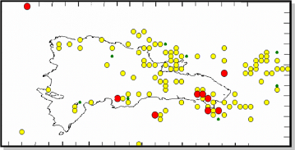

Figura No. 1. Mapa de Temblores Años 1900 – 1975
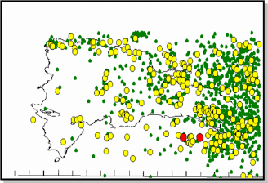

Figura No. 2. Mapa de Temblores Años 1975 – 1998
Banjos techo
- Conserve la calma y tranquilice a las personas de su alrededor.
- Si tiene oportunidad de salir rápidamente de las edificaciones, hágalo inmediatamente, pero en orden. Recuerde: No grite, No corra, No empuje, y diríjase a una zona segura.
- No utilice los elevadores.
- Aléjese de libreros, vitrinas, estantes u otros inmuebles que puedan deslizarse o caerse, así como de las ventanas, espejos y tragaluces.
- En caso de encontrarse lejos de una salida, ubíquese debajo de una mesa o escritorio resistente, que no sea de vidrio, cúbrase con ambas manos la cabeza y colóquelas junto a las rodillas. En su caso, diríjase a alguna esquina, columna o bajo del marco de una puerta.
- Una vez terminado el sismo desaloje el inmueble y recuerde No grite, No corra, No empuje.
Después del Terremoto
1. Efectúe con cuidado una completa verificación de los posibles daños del Centro de servicios FRANRECYCLING SRL.
2. No encienda cerillos, velas, aparatos de flama abierta o aparatos eléctricos, hasta asegurarse de que no haya fuga de gas.
4. En caso de fugas de agua o gas, repórtelas inmediatamente.
5. Compruebe, si hay incendios o peligro de incendio, repórtelo a los bomberos.
6. Verifique si hay lesionados y busque ayuda médica de ser necesaria.
7. Evite pisar o tocar cualquier cable suelto o caído.
8. Limpie inmediatamente líquidos derramados como medicinas, materiales inflamables o tóxicos.
9. No coma ni beba nada contenido en recipientes abiertos que hayan tenido contacto con vidrios rotos.
10. No use el teléfono excepto para llamadas de emergencias; encienda la radio para enterarse de los daños y recibir información. Colabore con las autoridades.
11. Esté preparado para futuros sismos (réplicas). Las réplicas, generalmente son de menor intensidad que la sacudida principal pero pueden ocasionar daños adicionales.
12. No propague rumores.
13. Aléjese de los edificios y estructuras dañadas.
14. Verifique los estantes y alacenas, ábralos cuidadosamente, ya que le pueden caer los objetos encima.
15. En caso de quedar atrapado, conserve la calma y trate de comunicarse al exterior golpeando con algún objeto.

7.7.2. Amenazas por vientos huracanados

EL Caribe es una zona fuertemente amenazada por huracanes, dada su ubicación recibe a los fenómenos meteorológicos que se forman frente a las costas de África, debido a la permanencia de los vientos alisios, la rotación de la tierra, y la circulación general de la atmósfera sobre estas latitudes, provocando que los mismos cambien en sus direcciones más bien hacia el noreste. La categorización utilizada actualmente para estos eventos se observa en la Tabla No. 25.

CATEGORÍA | VIENTOS (Km./HR) | VIENTOS MPH | PRESION ATMOSFERICA
Depresión | <56 | <35 mph | ------
Tormenta tropical | 56-117 | 35-73 mph | ------
Categoría 1 | 118-152 | 74-95 mph | 966 mb>
Categoría 2 | 153-176 | 96-110 mph | 980-965 mb
Categoría 3 | 177-208 | 111-130 mph | 964-945 mb
Categoría 4 | 209-248 | 131-155 mph | 944-920 mb
Categoría 5 | 248 + | 155 mph+ | <920 mb
Tabla No. 16. Categorización de eventos atmosféricos

El régimen climático del Caribe, está bajo la influencia de los desplazamientos norte-sur de la Zona de Convergencia Intertropical (ZCIT). Cuando esta zona se desplaza hacia su posición más al sur (inicios de año), los alisios del noreste soplan con mucho más intensidad en toda la costa occidental.

La vulnerabilidad ante la ocurrencia de huracanes se manifiesta en el área del proyecto, tal y como lo es en sentido general el país, esto motiva que se haya catalogado la zona de Mediana vulnerabilidad. La escala que se muestra en la Tabla No. 26, destaca las diferentes velocidades y los daños que pueden ocasionar:
Categ. | Definición |  | Daños esperados
1 | Viento 118-152 Kph | DAÑOS MÍNIMOS  Sin daño real a estructuras. Daños a árboles y arbustos, inundación de caminos costeros. Daños menores a muelles.
2 | Viento 153-176 Kph | DAÑOS MODERADOS.  Algún daño de techos, puertas y ventanas en edificaciones. Daño considerable a la vegetación, a muelles y atracaderos. Rutas costeras podrían inundarse 2- 4 horas antes de la llegada del ojo.
3 | Viento 177-208 Kph | DAÑOS EXTENSOS  Algún daño estructural a pequeñas residencias y edificios de altura, con daño menor en paredes estructurales. Inundaciones cerca de la costa destruyen pequeñas estructuras y se dañan estructuras mayores. Terrenos menor a 1.7 m.s.n.m. pueden inundarse.
4 | Viento 209-248 Kph | DAÑOS EXTREMOS.  Daños extensos a paredes estructurales con algunas fallas totales de estructuras de techo en edificaciones menores. Erosión considerable de plazas. Daño considerable a muelles inferiores de estructuras costeras. Terrenos menores a 3 m.s.n.m. pueden inundarse requiriendo evacuación masiva.
5 | Vientos mayores que 248 Kph | DAÑOS CATASTRÓFICOS  Falla total de estructuras de techo en residencias y edificios altos. Fallas totales en algunos edificios. Daño mayor a niveles inferiores de todas las estructuras ubicadas a menos de 5 m.s.m.n. y a 400 m de la línea costera. Evacuación masiva de áreas residenciales de zonas bajas adyacentes a la línea de costa.

Tabla No. 17. Escala de daños esperados en función de categorías de huracanes

PLAN DE CONTINGENCIA EN CASO DE HURACANES

El huracán es la amenaza natural más frecuente en la zona, por lo que se deben establecer las previsiones tendentes a mitigar sus efectos. Se deberá tener presente ante la amenaza:

Materiales y equipos de emergencia en almacén
- Radio de baterías.
- Linternas con baterías.
- Baterías suficientes para radios y linternas.
- Capas de agua y cobertores plásticos para materiales considerados volátiles.
- Contenedores de agua.
- Equipos de primeros auxilios.
- Cajas de herramientas.

Medidas preventivas generales

- Poda de árboles que puedan representar riesgos al personal del Centro de servicios FRANRECYCLING SRL.
- Mantener fotos recientes de las infraestructuras para fines de reclamo al seguro.
- Apagar todos los circuitos eléctricos durante el paso del huracán.
- Limpiar el lugar de cualquier material volátil.

Acciones después del paso del huracán

- Se procede a evaluar los daños provocados por el huracán.
- La gerencia de recursos humanos procederá a normalizar las actividades y el personal del proyecto.
- Se inician los trámites documentales de reclamos al seguro.
- Se levantará un inventario de daños por instalación.
- Hacer contacto con los contratistas y suplidores para iniciar el proceso de reconstrucción.
- El encargado del plan de emergencia actualizará el plan de contingencia basado en la experiencia adquirida con el paso del huracán.

BIBLIOGRAFÍA

Banco Central De La República Dominicana. 1999. Encuesta Nacional de Gastos e Ingresos de los Hogares. Santo Domingo, D.N.

Chandlers, Robbing et al. Birds of North A. 1983.

Henderson, R. W., A. Schwartz, L.S.J. Inchastegui, 1984. Guía para la Identificación de Anfibios y Reptiles de la República Dominicana. Editora Taller. Santo Domingo, R. D.

Herbert, Raffaelle et al. A guide to the birds of the West Indies. Princeton University Press, 1998.

Stockton, A., 1981. Guía de Campo Para las Aves de la República Dominicana. Editora Horizontes de América, Santo Domingo, República Dominicana.

Metodología para el estudio de la vegetación. Matteuci, S.D. 7 & A. Colma. 1982 Organización de Estados Americanos.

En vía del desastre: La Amenaza del Terremoto en La Hispaniola, In: Conferencia sobre Manejo de Desastres Naturales. Santo Domingo, 1999. M^{c}Cann, William R.

Mercado de Trabajo 2000. Banco Central de la Republica Dominicana. Junio del 2001

Manual de Evaluación de Impacto Ambiental. Larry W. Canter Universidad de Oklahoma. Edición McGraw-Hill. España. 1998.

Especies amenazadas de la República Dominicana. Diversidad biológica de Iberoamérica Vol. II. Heredia, F. et al. 1998. Acta Zoológica Mexicana. México.

Ley Sectorial de Áreas Protegidas, Santo Domingo, 2002.

Secretaría de Estado de Medio Ambiente y Recursos Naturales. Atlas de los Recursos Naturales. 2004

ANEXOS

Con la finalidad de prevenir, controlar y mitigar los posibles impactos sobre el medio ambiente y los recursos naturales ocasionados por obras, proyectos y actividades, se establece el proceso de evaluación ambiental con los siguientes instrumentos: 1) Declaración de impacto ambiental;2) Evaluación ambiental estratégica; 3) Estudio de impacto ambiental;4) Informe ambiental; 5) Licencia ambiental;6) permiso ambiental;7) Auditorías ambientales; y 8) Consultas públicas.
El proceso de permisos y licencias ambientales será administrado por el Ministerio de Medio Ambiente y Recursos Naturales, en coordinación con las instituciones que corresponde, las cuales estarán obligadas a consultar los estudios de impacto ambiental con los organismos sectoriales competentes, así como con los ayuntamientos municipales, garantizando la participación ciudadana y la difusión correspondiente.

